Tự luận

1: Trình bày các phương pháp và chiến lược kiểm thử? Trình bày sự khác nhau  
giữa kiểm thử hộp đen và kiểm thử hộp trắng?

2: Anh (Chị) hãy cho biết thiết kế phần mềm là gì? Nó có vai trò như thế nào trong  
phát triển phần mềm? Trình bày các nguyên tắc, các hoạt động trong thiết kế giao  
diện người máy?  
3: Anh (chị) hãy trình về các giai đoạn của lịch sử phát triển phần mềm.  
4: Anh (Chị) hãy trình bày các hiểu biết của mình về kiểm thử dựa trên đường  
cơ bản (Basis Path Testing). Độ phức tạp chu trình là gì? Chỉ ra các cách xác  
định độ phức tạp chu trình.  
5: Anh (chị) hãy cho biết thế nào là 1 phần mềm tốt. Hãy trình bày về các thuộc  
tính cơ bản của một phần mềm tốt? (2 điểm)  
6. Anh (Chị) hãy trình bày hiểu biết của mình về kiểm thử hộp đen? Trình bày  
về kỹ thuật phân lớp tương đương và xác định giá trị biên trong kiểm thử hộp  
đen.  
7: Anh (chị) hãy biết quy trình phần mềm là gì? Mô hình quy trình phần mềm là  
gì? Hãy trình bày các bước của mô hình quy trình thác nước trong phát triển  
một sản phẩm phần mềm.  
8: Anh (Chị) hãy cho biết yêu cầu phần mềm là gì? Mục đích của yêu cầu phần  
mềm? Tại sao cần phải đặt ra yêu cầu phần mềm? Phân loại yêu cầu của hệ  
thống phần mềm?  
9: Anh (Chị) hãy cho biết Quy trình kỹ thuật yêu cầu là gì?, bao gồm những hoạt động  
nào? và các hoạt động cơ bản của quản trị yêu cầu phần mềm?  
10: Anh (Chị) hãy cho biết Đặc tả các yêu cầu phần mềm là gì? Các phương  
pháp đặc tả yêu cầu? và tiêu chí đánh giá chất lượng của hồ sơ đặc tả?  
11: Anh (Chị) hãy cho biết Tài liệu đặc tả các yêu cầu phần mềm là gì? các  
công cụ sử dụng để mô tả tại liệu phần mềm? Các thành phần của tài liệu đặc tả  
yêu cầu? và tiêu chí đánh giá chất lượng của hồ sơ đặc tả

**Tự luận**

# Trình bày các phương pháp và chiến lược kiểm thử? Trình bày sự khác nhau giữa kiểm thử hộp đen và kiểm thử hộp trắng?

* các phương pháp và chiến lược kiểm thử:
* Hai phương pháp phổ biến:
  + Kiểm thử hộp trắng (white box)
  + Kiểm thử hộp đen (black box)
* Các chiến lược Kiểm thử
  + Với mỗi loại kiểm thử thường sử dụng các phương pháp và chiến lược thích hợp.
  + Một số chiến lược:
    - Kiểm thử từ trên xuống/dưới lên (tích hợp)
    - Kiểm thử vụ nổ lớn (big bang –tích hợp)
    - Kiểm thử hồi quy (quá trình tích hợp)
    - Kiểm thử luồn sợi (hệ thời gian thực)

* Sự khác nhau giữa kiểm thử hộp đen và kiểm thử hộp trắng:

|  |  |  |
| --- | --- | --- |
| **Tiêu chuẩn** | **Kiểm thử hộp đen** | **Kiểm thử hộp trắng** |
| 1. Định nghĩa | - Kiểm tra hộp đen là phương pháp thử nghiệm phần mềm được sử dụng để kiểm tra các phần mềm mà không quan tâm đến cấu trúc bên trong của chương trình. | - Kiểm tra hộp trắng là phương pháp kiểm thử phần mềm, sử dụng để kiểm tra phần mềm mà yêu cầu phải biết cấu trúc bên trong của chương trình. |
| 2. Trách nhiệm | - Thử nghiệm được thực hiện bên ngoài, không liên quan đến nhà phát triển phần mềm. | - Thông thường, các thử nghiệm được thực hiện bởi nhà phát triển phần mềm. |
| 3. Cấp độ test sử dụng | - Thử nghiệm áp dụng ở cấp độ cao như: kiểm tra hệ thống (System test), kiểm tra chấp nhận (Acceptance test) | - Thử nghiệm được áp dụng ở mức độ thấp hơn như thử nghiệm đơn vị (Unit Test), thử nghiệm hội nhập (Integration test) |
| 4. Biết việc thực hiện chương trình | - Không yêu cầu hiểu về cấu trúc bên trong chức năng, và không cẩn hiểu làm thế nào để có được chức năng đó | - Yêu cầu hiểu cấu trúc bên trong chức năng được thực hiện như nào. |
| 5. Cơ sở tạo Test Cases | - Kiểm tra hộp đen được bắt đầu dựa trên tài liệu yêu cầu kỹ thuật | - Kiểm tra hộp trắng được bắt đầu dựa trên các tài liệu thiết kế chi tiết |
| 6. Đối tượng | Chức năng  Giao diện  Khởi đầu hoặc kết thúc modun | mọi lệnh được thực hiện  mọi điều kiện được kiểm tra  mọi chu trình được duyệt qua  mọi cấu trúc dữ liệu được dùng  Mọi tiến trình được lần vết => a. được thực hiện |
| 7. Người thực hiện | Được thực hiện bởi tester | Được thiện hiện bởi Developers or testers có kiến thức về lập trình |

# Anh (Chị) hãy cho biết thiết kế phần mềm là gì? Nó có vai trò như thế nào trong phát triển phần mềm? Trình bày các nguyên tắc, các hoạt động trong thiết kế giao diện người máy?

* Thiết kế phần mềm Là quá trình chuyển hóa các đặc tả yêu cầu PM thành 1 biểu diễn thiết kế của hệ thống PM cần xây dựng, sao cho người lập trình có thể ánh xạ nó thành 1 chương trình
* Vai trò trong phát triển phần mềm:
  + Là cách duy nhất để chuyển hóa 1 cách chính xác các yêu cầu của KH thành mô hình TKHT phần mềm cuối cùng làm cơ sở cho việc triển khai chương trình PM
  + Là công cụ giao tiếp giữa các nhóm cùng tham gia phát triển SP, quản lý rủi ro, đạt được PM hiệu quả
  + Là tài liệu cung cấp đầy đủ các thông tin cần thiết cho để bảo trì HT
  + *Nếu không có TK thì hệ thống không tin cậy -> nguy cơ thất bại*
  + *Thiết kế tốt là chìa khóa làm cho PM hữu hiệu*
* Các nguyên tắc, các hoạt động trong thiết kế giao diện người máy (slide 45, 46 – chương 3):
* Một số nguyên tắc:
  + Tính quen thuộc với người sử dụng
  + Tính nhất quán
  + Làm ngạc nhiên nhỏ
  + Có khả năng phục hồi
  + Hướng dẫn sử dụng
  + Đa dạng người dùng
* Các hoạt động:
  + Bắt đầu với việc tạo ra các mô hình khác nhau về chức năng hệ thống
  + Phác họa ra các nhiệm vụ hướng con người và máy tính để đạt tới chức năng hệ thống
  + Xem xét các giải pháp t/kế được áp dụng cho mọi t/kế giao diện
  + Sử dụng các công cụ làm bản mẫu
  + Cài đặt cho mô hình t/kế và đánh giá kết quả về chất lượng

# Anh (chị) hãy trình về các giai đoạn của lịch sử phát triển phần mềm.

Những năm đầu (từ 1950 đến 1960):

* + Mỗi máy sử dụng cho một ứng dụng riêng.
  + Phương thức xử lý theo lô (batch). Việc phát triển phần mềm chưa được quản lý, Môi trường lập trình có tính chất cá nhân
* Thời kỳ năm 1960 đến giữa những năm 1970:
  + Các hệ thống đa nhiệm, đa người dùng xuất hiện -> tương tác người máy.
  + Tiến bộ lưu trữ trực tuyến làm xuất hiện thế hệ đầu tiên của hệ quản trị CSDL.
  + Yêu cầu lớn về công việc bảo trì phần mềm.
* Thời kỳ giữa những năm 1970 đến đầu năm 1990:
  + Hệ thống phân tán xuất hiện làm tăng quy mô và độ phức tạp của phần mềm ứng dụng.
  + Mạng máy tính triển mạnh -> nhu cầu truy cập dữ liệu trực tuyến.
  + C/nghệ chế tạo máy tính phát triển -> chi phí cho phần mềm tăng.
* Thời kỳ sau 1990:
  + Kỹ nghệ hướng đối tượng đang nhanh chóng thay thế cách tiếp cận phát triển phần mềm truyền thống
  + Sự phát triển của Internet -> phát triển nhanh về phần cứng và phần mềm.
  + Phần mềm trí tuệ nhân tạo ứng dụng các thuật toán phi số như hệ chuyên gia, mạng nơ ron nhân tạo được ứng dụng

# 4. Anh (Chị) hãy trình bày các hiểu biết của mình về kiểm thử dựa trên đường cơ bản (Basis Path Testing). Độ phức tạp chu trình là gì? Chỉ ra các cách xác định độ phức tạp chu trình.

* Các hiểu biết của mình về kiểm thử dựa trên đường cơ bản (Basis Path Testing):

* Được Tom McCabe đưa ra đầu tiên
* **Đồ thị dòng** gần giống đồ thị luồng điều khiển của chương trình.
* **Nó** nhận được từ đồ thị luồng điều khiển của chương trình bằng cách:Gộp các lệnh tuần tự và thay lệnh rẽ nhánh và điểm kết thúc của các đường điều khiển bằng 1 nút vị từ
* **Cấu trúc** đồ thi dòng gồm:
  + mỗi nút (hình tròn) biểu thị một hay một số lệnh tuần tự, hoặc thay cho điểm hội tụ các đường điều khiển.
  + mỗi cạnh nối hai nút biểu diễn dòng điều khiển,
* Kết quả: đồ thi dòng
  + Chia mặt phẳng thành nhiều miền.
  + Có nút vị từ biểu thị sự phân nhánh hoặc hội nhập của các cung.

* Độ phức tạp chu trình là số lượng đường dẫn độc lập tuyến tính thông qua mã nguồn của chương trình và có rất nhiều công cụ miễn phí cho ngôn ngữ bạn chọn.

* cách xác định độ phức tạp chu trình:

- Đánh giá độ phức tạp của đồ thị dòng: Độ phức tạp chu trình V(G) đối với 1 đồ thị dòng

G được định nghĩa là:

V(G) = Số miền phẳng;

V(G) = E - N + 2;

V(G) = P + 1.

* Trong đó: E là số cạnh;

N là số nút của đồ thị dòng;

P là số nút vị từ.

* V(G) cung cấp số các đường đi độc lập trong một chương trình và nó được coi là cận

trên của số lượng kiểm thử phải tiến hành để đảm bảo mỗi lệnh đều được thực hiện ít

nhất một lần.

# 5.Anh (chị) hãy cho biết thế nào là 1 phần mềm tốt. Hãy trình bày về các thuộc tính cơ bản của một phần mềm tốt? (2 điểm)

* Một phần mềm được xem là tốt có thể được nhìn nhận từ hai phía:

- Phía người dùng gồm các tiêu chí:

* Đầy đủ các chức năng nghiệp vụ
* Dễ sử dụng, tinh vi (tính thông minh)
* Tin cậy, an toàn

- Phía nhà phát triển: tính dễ bảo trì.

* Khó trả lời được câu hỏi này, nhưng có một số tiêu chí:
  + Đạt được mục tiêu thiết kế đề ra
  + Chi phí vận hành là chấp nhận được
  + Đáp ứng được chuẩn mực của hệ thống thông tin hiện hành vd: tính sẵn sàng, an toàn…
  + Sản phẩm tạo ra có giá trị xác đáng, thiết thực, góp phần làm nâng cao chất lượng SP
  + Bảo trì được, không tốn kém
  + Có tính khả dụng – dễ dàng đối với nhiều đối tượng
  + Mềm dẻo, có khả năng thích nghi cho việc phát triển tiếp
  + Tính khả chuyển: Dễ dàng chuyển đổi môi trường

# Anh (Chị) hãy trình bày hiểu biết của mình về kiểm thử hộp đen? Trình bày về kỹ thuật phân lớp tương đương và xác định giá trị biên trong kiểm thử hộp đen.

* hiểu biết của mình về kiểm thử hộp đen:
* Định nghĩa:Kiểm tra hộp đen là phương pháp thử nghiệm phần mềm được sử dụng để kiểm tra các phần mềm mà không quan tâm đến cấu trúc bên trong của chương trình.
* Đặc trưng:
  + Nhằm thuyết minh: các chức năng phần mềm đủ & vận hành đúng
  + Thực hiện các phép thử qua giao diện
  + Cơ sở: đặc tả, các điều kiện vào/ra và cấu trúc dữ liệu
  + Ít chú ý tới cấu trúc logic nội tại của nó
* Kiểm thử hộp đen nhằm tìm ra **các loại sai**:
  + Chức năng thiếu hoặc không đúng đắn.
  + Sai về giao diện.
  + Sai trong cấu trúc hoặc trong truy cập dữ liệu ngoài.
  + Sai thực thi chức năng.
  + Sai khởi đầu hoặc kết thúc mô đun.
* Kiểm thử hộp đen tập trung trả lời **các câu hỏi**:
  + Hiệu lực chức năng (chức năng, hiệu suất) được kiểm thử đến đâu?
  + Lớp đầu vào nào cho các ca kiểm thử tốt?
  + Sự nhạy cảm của môđun với giá trị vào nào?
  + Các biên của lớp dữ liệu được cô lập chưa?
  + Dung thứ lỗi đối với các nhịp điệu/khối lượng dữ liệu như thế nào?
  + Tổ hợp dữ liệu đặc biệt ảnh hưởng gì đến hoạt động hệ thống.
* Ưu điểm:

- Thích hợp trong việc kiểm tra từng phân đoạn lớn các mã lệnh, chức năng lớn

- Người thử nghiệm không cần hiểu biết về mã lệnh được viết trong chương trình

- Tách biệt giữa quan điểm của người sử dụng và người phát triển phần mềm

* Nhược điểm:

- Độ bao phủ hạn chế vì chỉ có một phần nhỏ trong số các kịch bản thử nghiệm được thực hiện

- Kiểm tra không hiệu quả do người thử nghiệm không hiểu biết gì về cấu trúc bên trong phần mềm.

- Tester có hạn chế về hiểu biết về ứng dụng

* kỹ thuật phân lớp tương đương:
* Là một kỹ thuật của kiểm thử hộp đen
* Nguyên tắc: chia miền vào của chương trình thành các lớp dữ liệu để lập ra các ca kiểm thử theo mỗi lớp đó.
  + Cơ sở: dữ liệu trong 1 lớp tương đương tác động như nhau lên chương trình, tạo ra cùng một tráng thái: đúng hay sai của chương trình
* Mục tiêu: tìm ra 1 ca kiểm thử để bộc lộ 1 lớp sai, => rút gọn số ca kiểm thử cần phát triển.
* Ca kiểm thử được thiết kế cho từng lớp tương đương

# Anh (chị) hãy biết quy trình phần mềm là gì? Mô hình quy trình phần mềm là gì? Hãy trình bày các bước của mô hình quy trình thác nước trong phát triển một sản phẩm phần mềm.

* **Quy trình phần mềm là:** một tập hợp các hành động nhằm xây dựng và phát triển phần mềm, thường gồm:
  + Đặc tả: đặc tả những gì hệ thống phải làm và các ràng buộc trong quá trình xây dựng hệ thống.
  + Phát triển: xây dựng hệ thống phần mềm.
  + Kiểm thử: kiểm tra xem liệu phần mềm đã thoả mãn yêu cầu của khách hàng.
  + Mở rộng: điều chỉnh và thay đổi phần mềm tương ứng với sự thay đổi yêu cầu.
* **Mô hình quy trình phần mềm là:** một thể hiện đơn giản của một quy trình p/mềm, được nhìn từ một góc độ cụ thể, vdụ:
  + Mô hình luồng công việc (workflow): chuỗi hành động
  + Mô hình luồng dữ liệu (data-flow): luồng thông tin
  + Mô hình Vai trò/Hành động (Role/action): chỉ ra vai trò và nhiệm vụ của những người liên quan
* Một số mô hình quy trình chung được đề xuất như:
  + Thác nước *(Water Fall)*
  + Phát triển tiến hóa (*Evolutionary Development*)
  + Phát triển hệ thống hình thức (*Formal Systems Development*)
  + CNPM dựa thành phần *(Component-Based SW).*
* **các bước của mô hình quy trình thác nước trong phát triển một sản phẩm phần mềm:**
  + Định nghĩa yêu cầu: Thu thập và phân tích thông tin bài toán
  + Thiết kế: Quá trình chuyển hóa yêu cầu thành mô tả thiết kế
  + Cài đặt kiểm thử: mã hóa các đặc tả thiết kế thành các chương trình mã nguồn, việc kiểm thử chủ yếu trên lỗi logic và modul
  + Tích hợp kiểm thử hệ thống: Tích hợp các modul đơn lẻ và các thành phần thành hệ thống, kiểm thử toàn bộ
  + Vận hành và bảo trì: Đưa chương trình vào sử dụng, có thay đổi thích ứng trong suốt quá trình

# Anh (Chị) hãy cho biết yêu cầu phần mềm là gì? Mục đích của yêu cầu phần mềm? Tại sao cần phải đặt ra yêu cầu phần mềm? Phân loại yêu cầu của hệ thống phần mềm?

* **yêu cầu phần mềm là:** những yêu cầu về phần mềm mà khách hàng đưa ra: các chức năng của phần mềm, hiệu năng của phần mềm, các yêu cầu về thiết kế và giao diện, một số yêu cầu đặc biệt khác

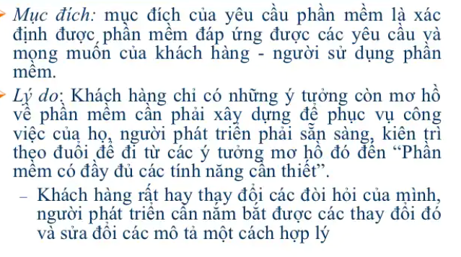

* **Các yêu cầu của hệ thống phần mềm thường được chia thành ba loại:** 
  + Yêu cầu chức năng
  + Yêu cầu phi chức năng và
  + Yêu cầu miền ứng dụng

# Anh (Chị) hãy cho biết Quy trình kỹ thuật yêu cầu là gì?, bao gồm những hoạt động nào? và các hoạt động cơ bản của quản trị yêu cầu phần mềm?

* Mục tiêu của quy trình xác định yêu cầu là đưa ra các tài liệu yêu cầu của hệ thống.
* Quy trình này biến đổi phụ thuộc vào miền ứng dụng, con người và tổ chức xây dựng yêu cầu.
* Tuy nhiên, những quy trình này vẫn có chung một số hoạt động sau: phát hiện yêu cầu, phân tích yêu cầu, đánh giá yêu cầu và quản lý yêu cầu.
* Trong thực tế, các yêu cầu luôn luôn thay đổi, thậm chí ngay cả khi đang xây dựng hệ thống.
* Thường sử dụng mô hình xoắn ốc để xác định các yêu cầu.
* Mô hình này cho phép việc xác định yêu cầu và cài đặt hệ thống được thực hiện cùng lúc.
* Kết quả của hoạt động này là các tài liệu yêu cầu phần mềm
* Gồm có 4 giai đoạn chính
* Nghiên cứu khả thi (Feasibility study)
* Phát hiện và phân tích yêu cầu (Requirements elicitation and analysis)
* Đặc tả yêu cầu (Requirement Specification)
* Thẩm định yêu cầu (Requirement Validation)

# Anh (Chị) hãy cho biết Đặc tả các yêu cầu phần mềm là gì? Các phương pháp đặc tả yêu cầu? và tiêu chí đánh giá chất lượng của hồ sơ đặc tả?

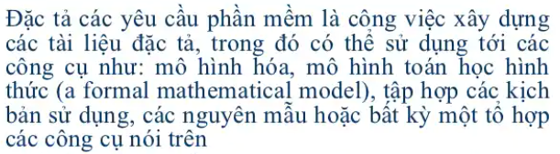

* **Do ngôn ngữ tự nhiên có những hạn chế, nên ta có thể sử dụng một số phương pháp sau để đặc tả yêu cầu:**
  + Đặc tả bằng ngôn ngữ hướng cấu trúc
  + Đặc tả dựa biểu mẫu (Form-based)
  + Biểu đồ trình tự

+ Chi tiết:

* Đặc tả bằng ngôn ngữ hướng cấu trúc
* Sử dụng ngôn ngữ hướng cấu trúc sẽ yêu cầu người viết đặc tả tuân theo những mẫu được định nghĩa trước. Tất cả các yêu cầu đều được viết theo chuẩn và các thuật ngữ được sử dụng có thể bị hạn chế.
* Ưu điểm của phương pháp này là đạt được mức độ diễn tả cao nhất của ngôn ngữ tự nhiên nhưng mức độ đồng nhất lại bị lạm dụng trong các đặc tả.
* Đặc tả dựa biểu mẫu (Form-based)
* Định nghĩa các chức năng hoặc thực thể, mô tả đầu vào và nơi xuất phát của nó, mô tả đầu ra và nơi nó sẽ đến.
* Chỉ rõ những thực thể cần thiết, các điều kiện trước và sau (nếu thích hợp), các ảnh hưởng của chức năng.
* Biểu đồ trình tự
* Biểu đồ trình tự biểu diễn trình tự các sự kiện xảy ra khi người sử dụng tương tác với hệ thống.
* Nếu ta đọc biểu đồ này từ đầu đến cuối thì ta sẽ thấy được thứ tự của các hành động được thực hiện.

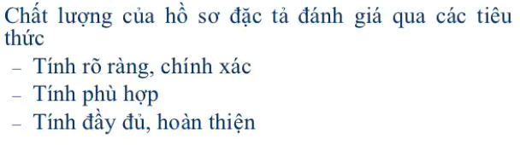

# Anh (Chị) hãy cho biết Tài liệu đặc tả các yêu cầu phần mềm là gì? các công cụ sử dụng để mô tả tại liệu phần mềm? Các thành phần của tài liệu đặc tả yêu cầu? và tiêu chí đánh giá chất lượng của hồ sơ đặc tả?

* **Tài liệu đặc tả yêu cầu** là những yêu cầu chính thức về những gì cần phải thực hiện bởi đội phát triển hệ thống.
* Tài liệu này nên bao gồm cả các đ/nghĩa về yêu cầu của người s/dụng và đặc tả y/cầu hệ thống.
* Tài liệu này không phải là tài liệu thiết kế hệ thống. Nó chỉ thiết lập những gì hệ thống phải làm, chứ không phải mô tả rõ làm như thế nào.
* Cấu trúc chung của tài liệu YCPM
* Chuẩn IEEE/ANSI 830-1993 đưa ra cấu trúc gồm 5 mục chính: Giới thiệu, mô tả chung, Các yêu cầu cụ thể, phụ lục, các chỉ số và chỉ dẫn
* Ngoài ra còn có thể có thêm các chương hay các phụ lục với các tin:
* Kiến trúc chung cả hệ thống phần cứng
* Cơ sở dữ liệu
* Chú dẫn
* **Các thành phần của tài liệu đặc tả yêu cầu:** Gồm tài liệu xác định yêu cầu và tài liệu đặc tả yêu cầu
* Heniger đưa ra sáu yêu cầu của 1 tài liệu YCPM
* Chỉ mô tả các hoạt động của hệ thống từ bên ngoài
* Chỉ ra được ràng buộc của HT trong q/trình vận hành
* Dễ thay đổi
* Phục vụ như tài liệu tham khảo cho người bảo trì HT
* Dự toán trước được vòng đời của hệ thống
* Mô tả được các đáp ứng đối với sự cố, thay đổi ngoài dự tính
* **Công cụ:** mô hình hóa, mô hình toán học hình thức (a formal mathematical model), tập hợp các kịch bản sử dụng, các nguyên mẫu hoặc bất kỳ một tổ hợp các công cụ nói trên



# Đề quán phô tô:

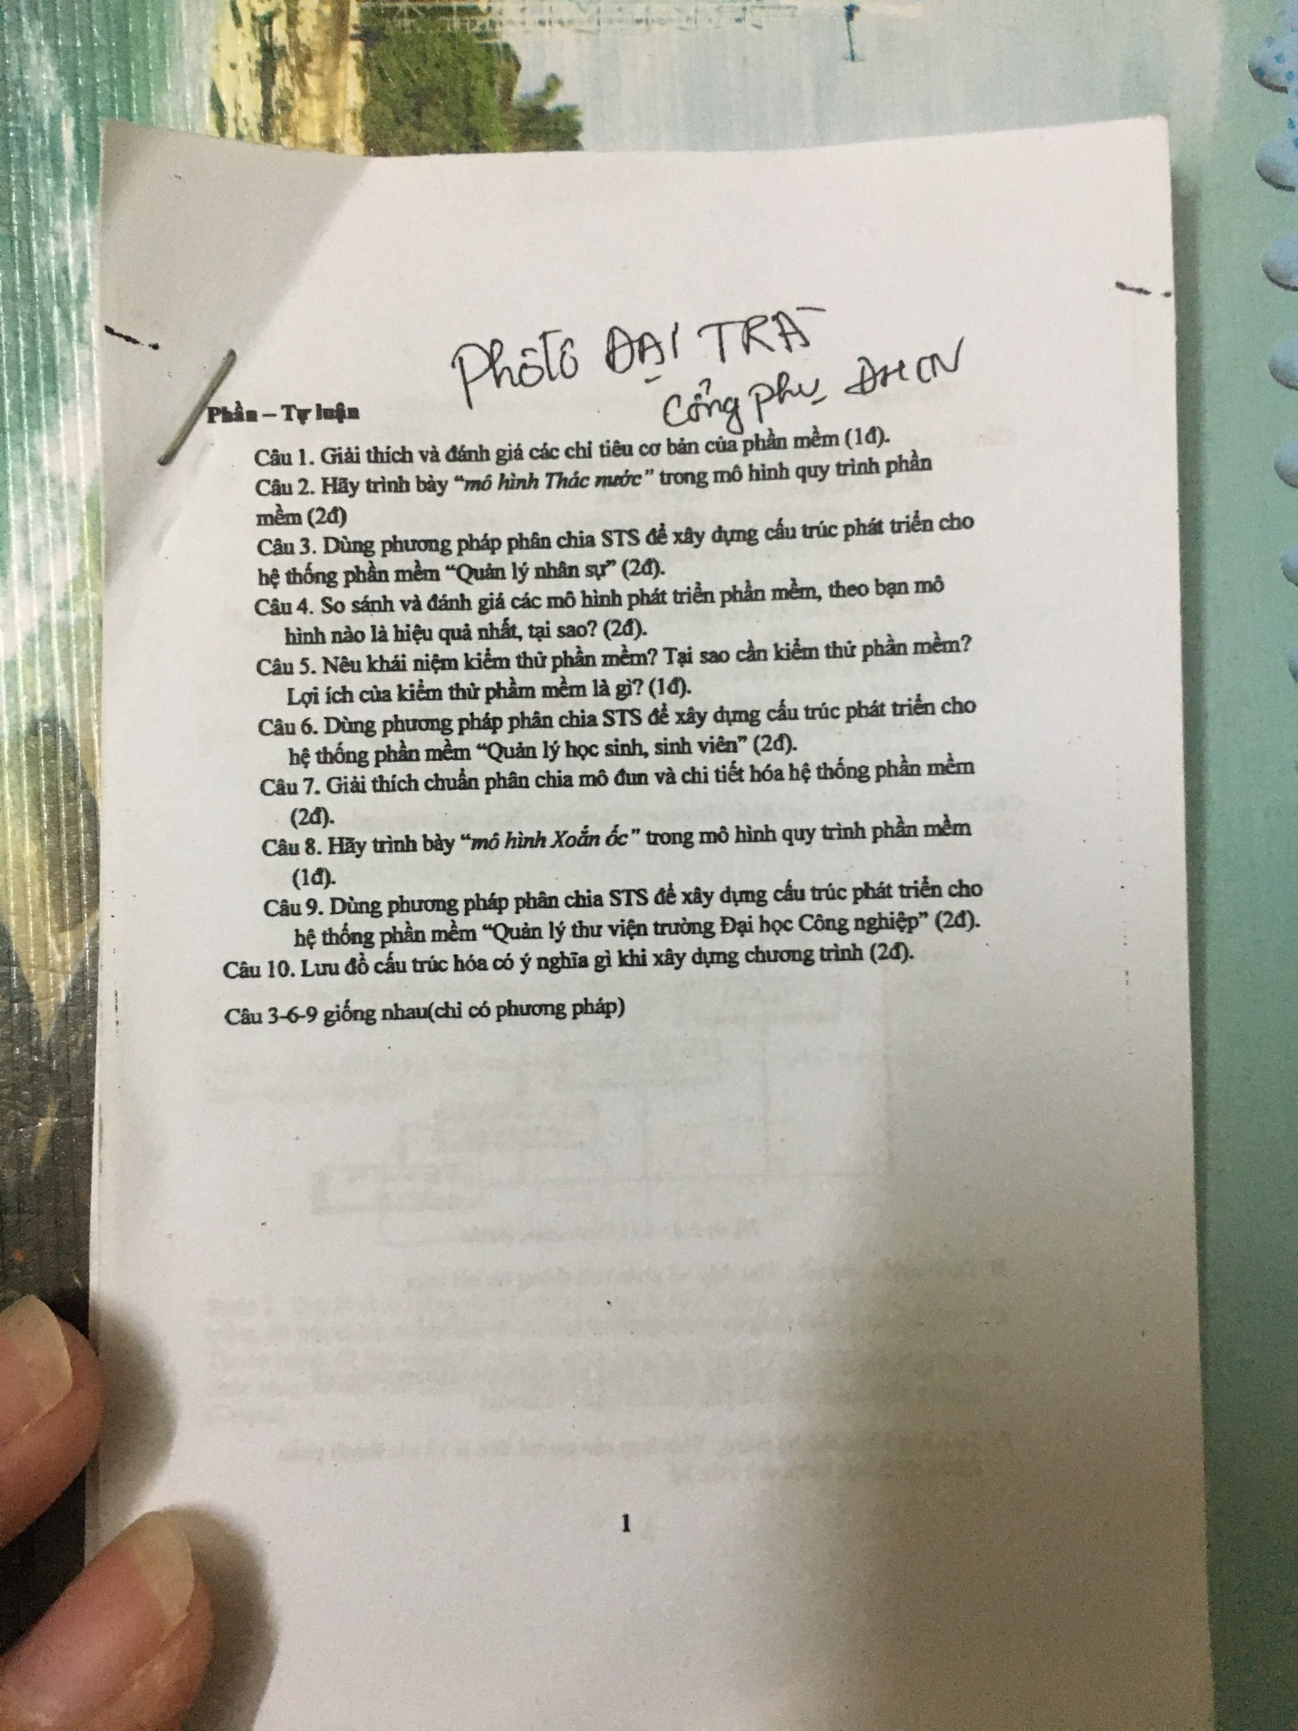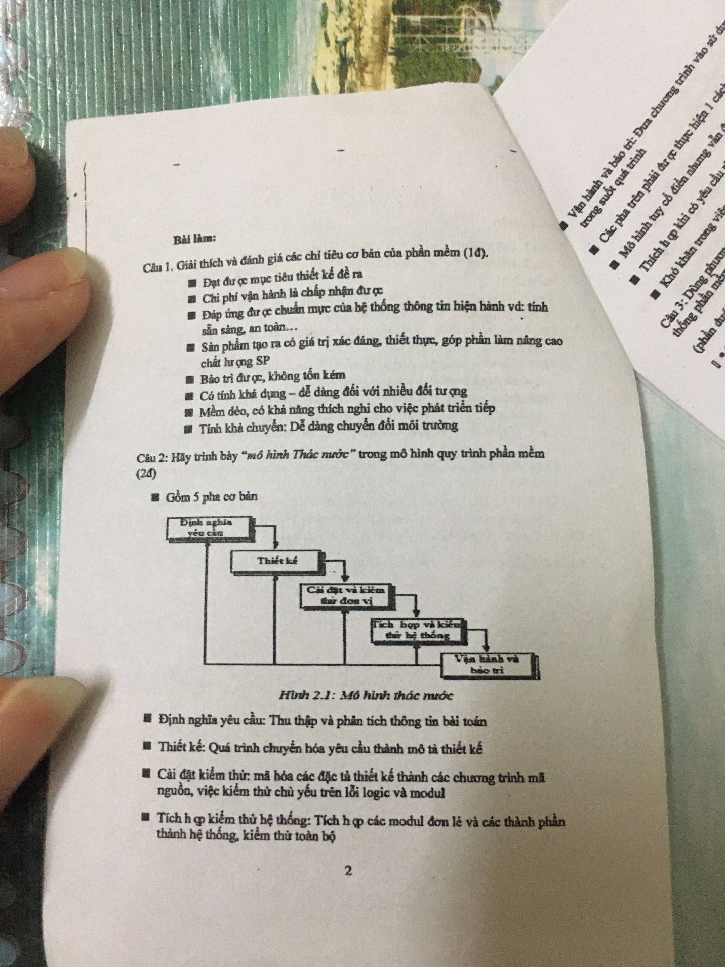

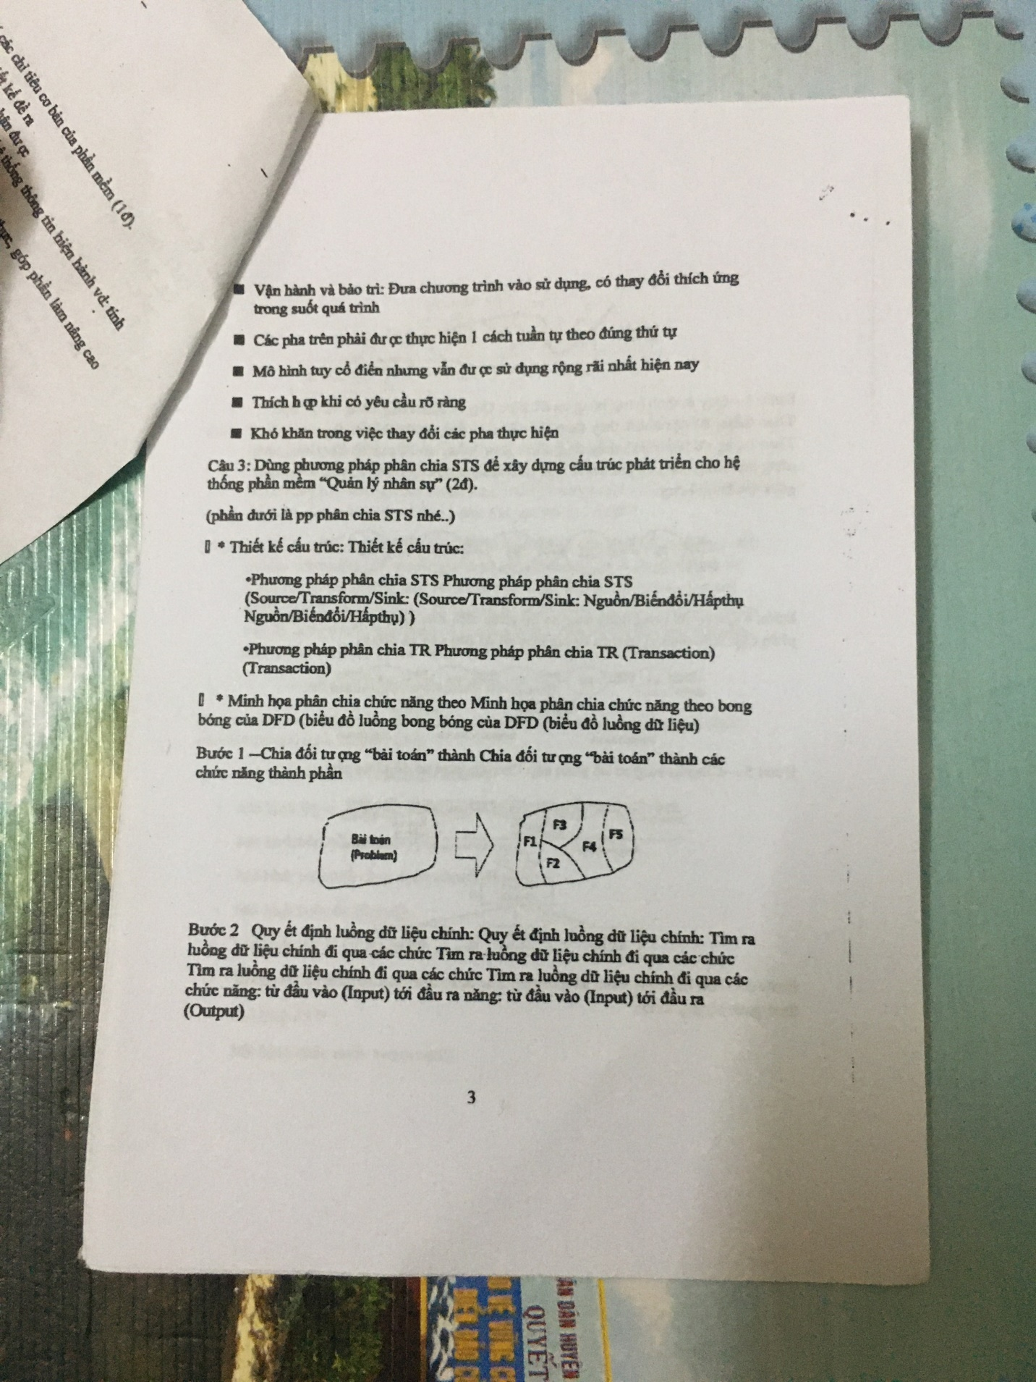

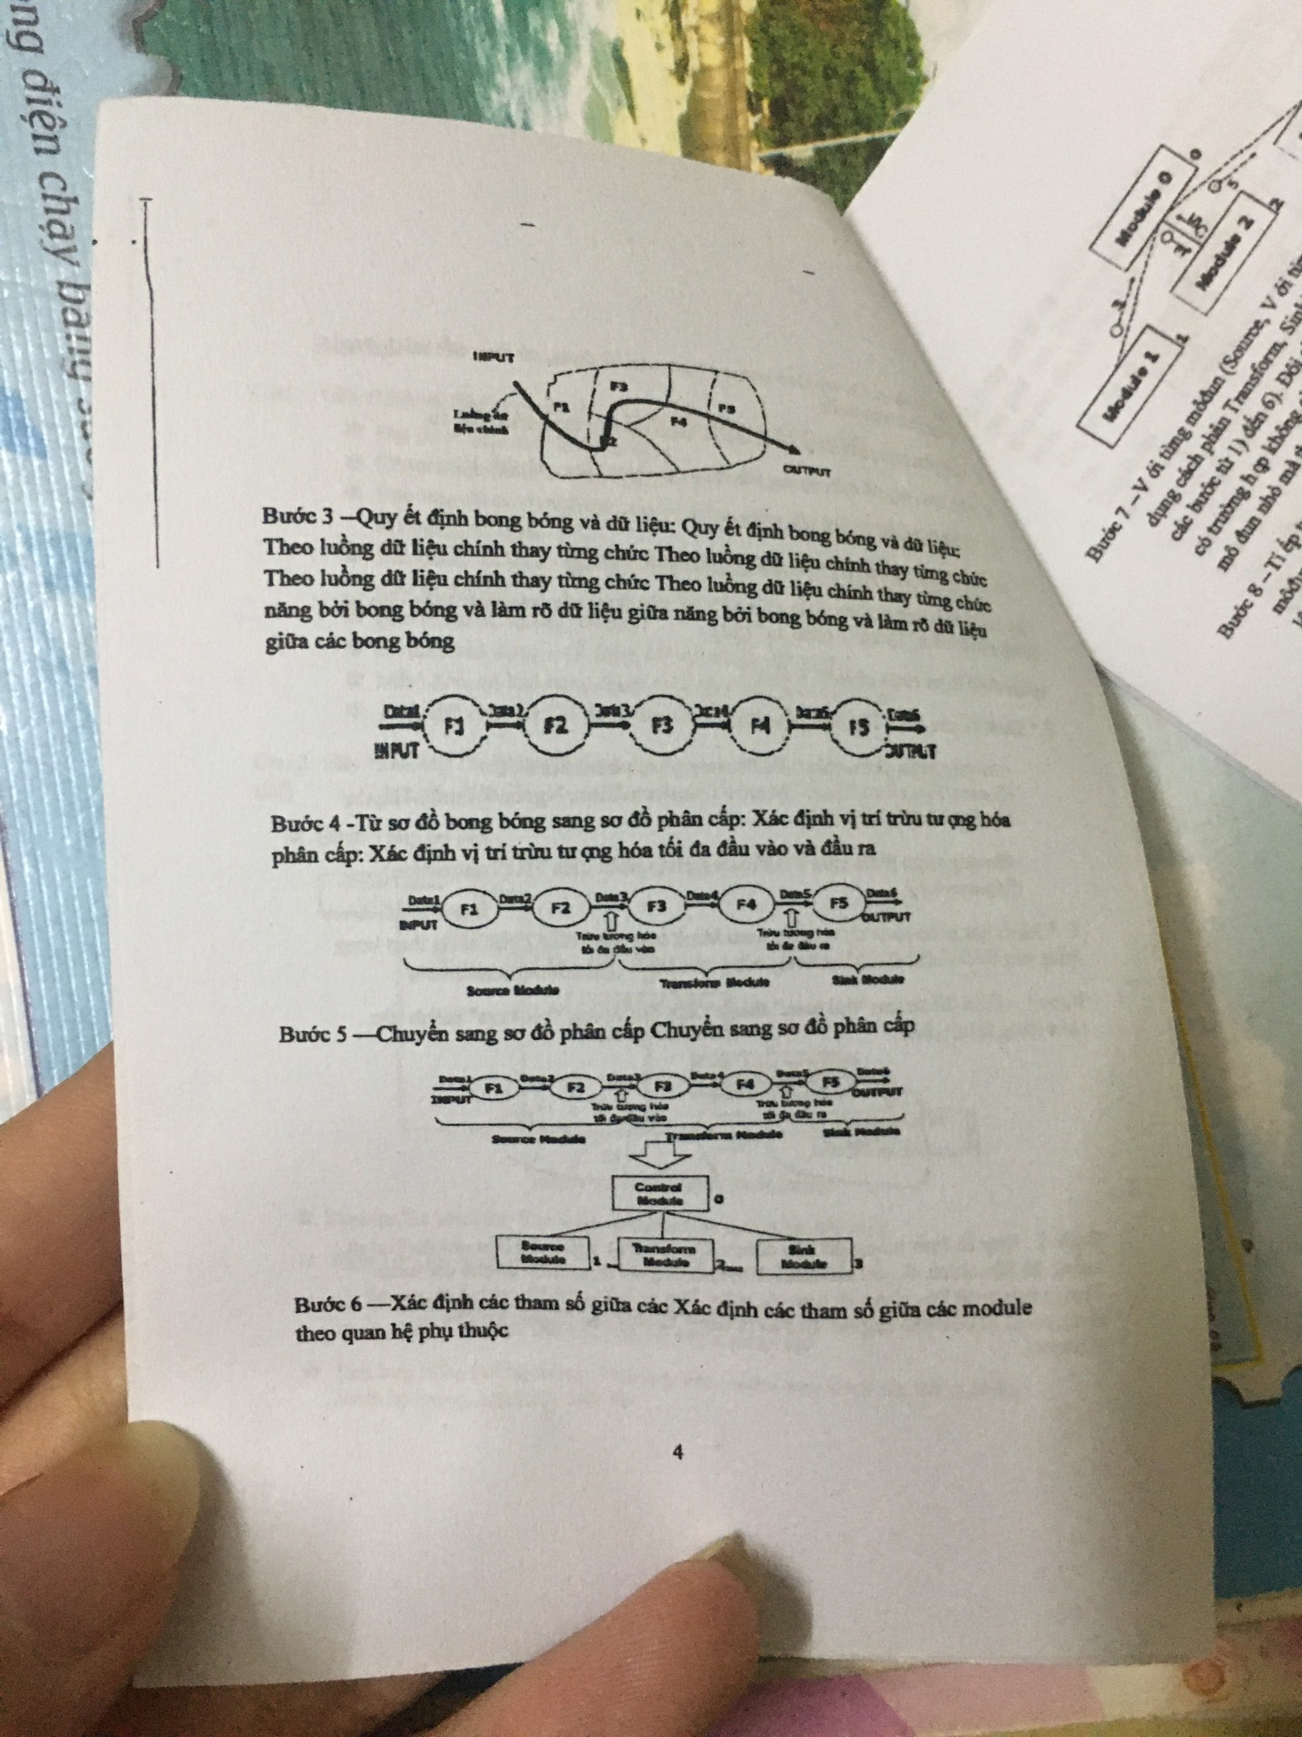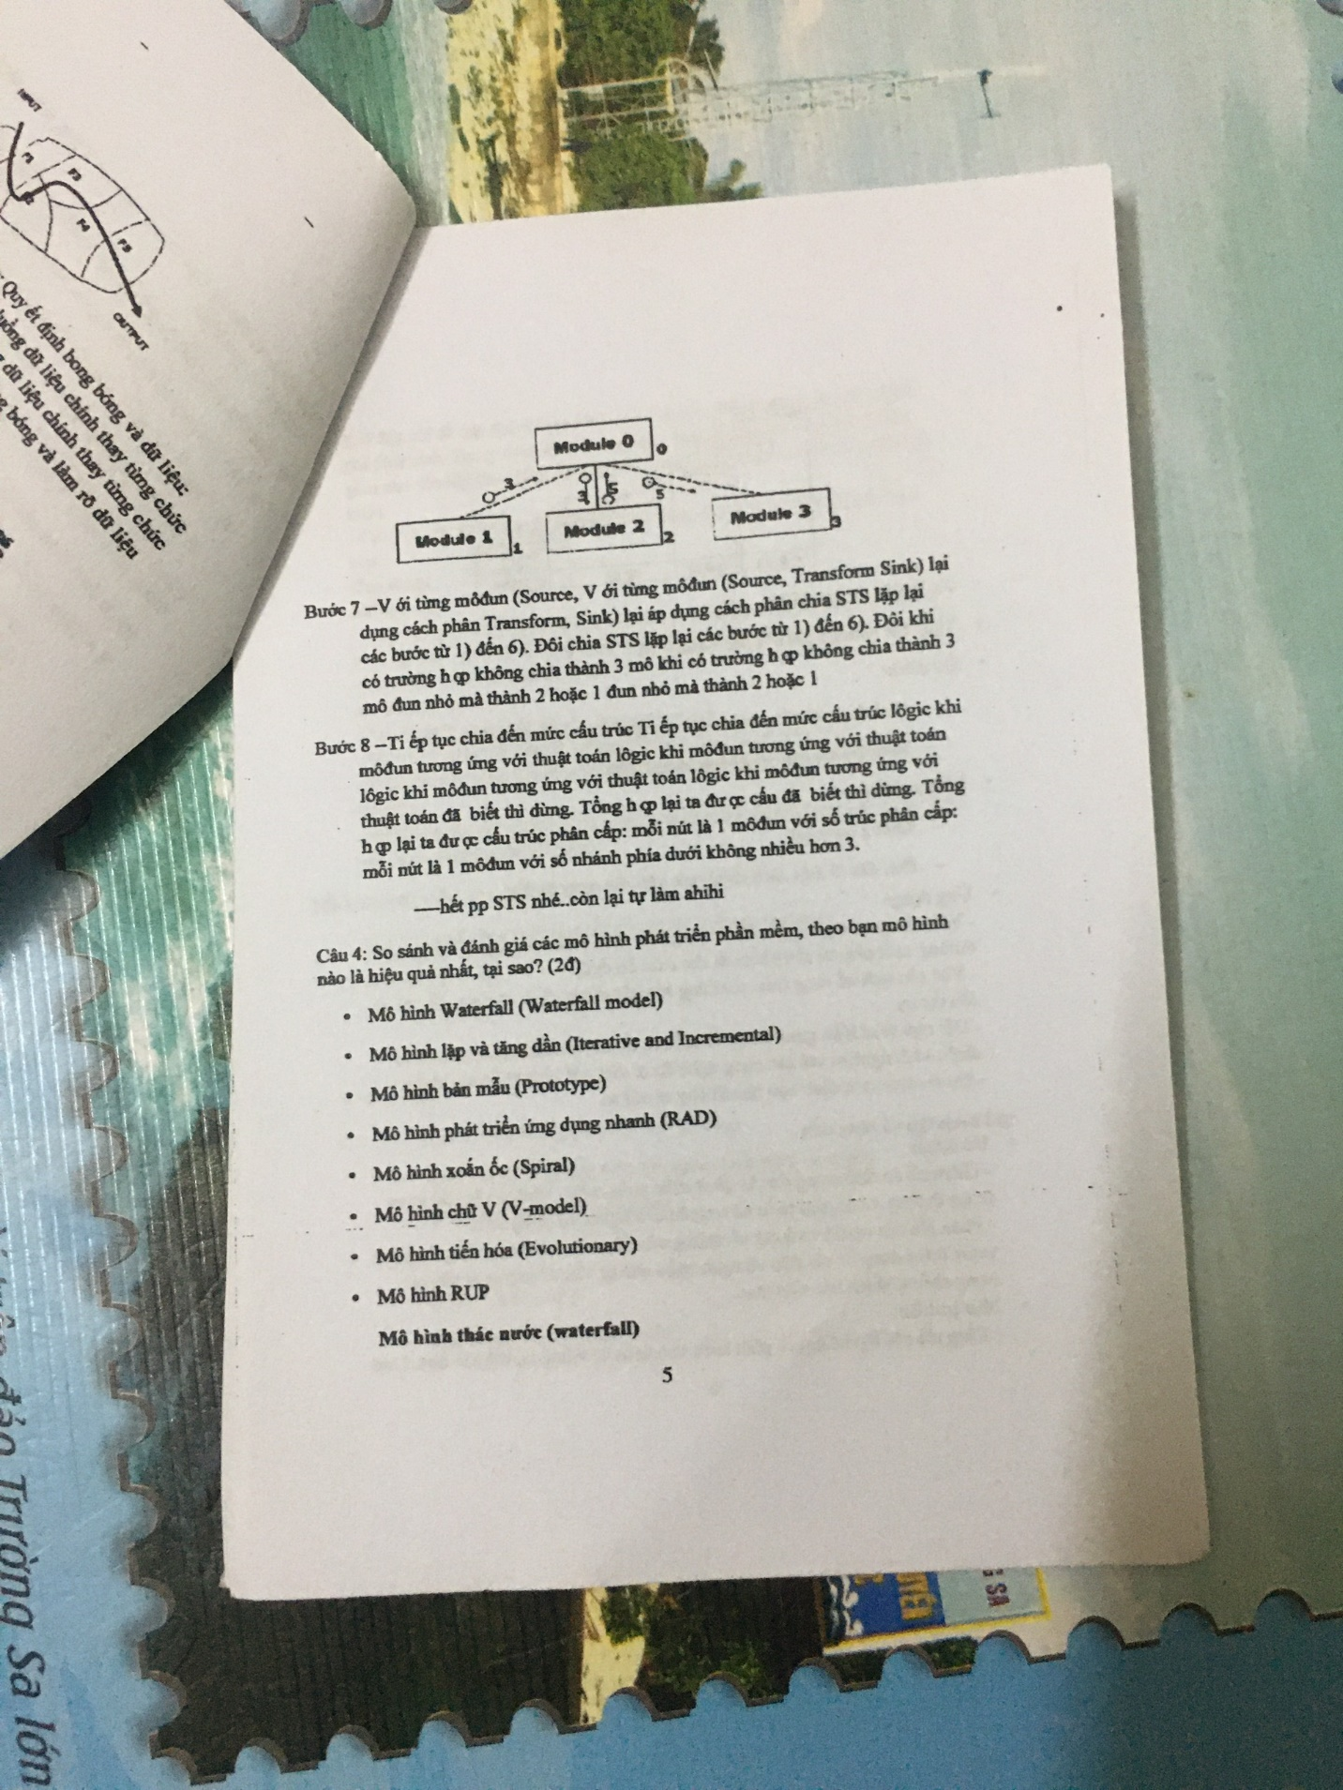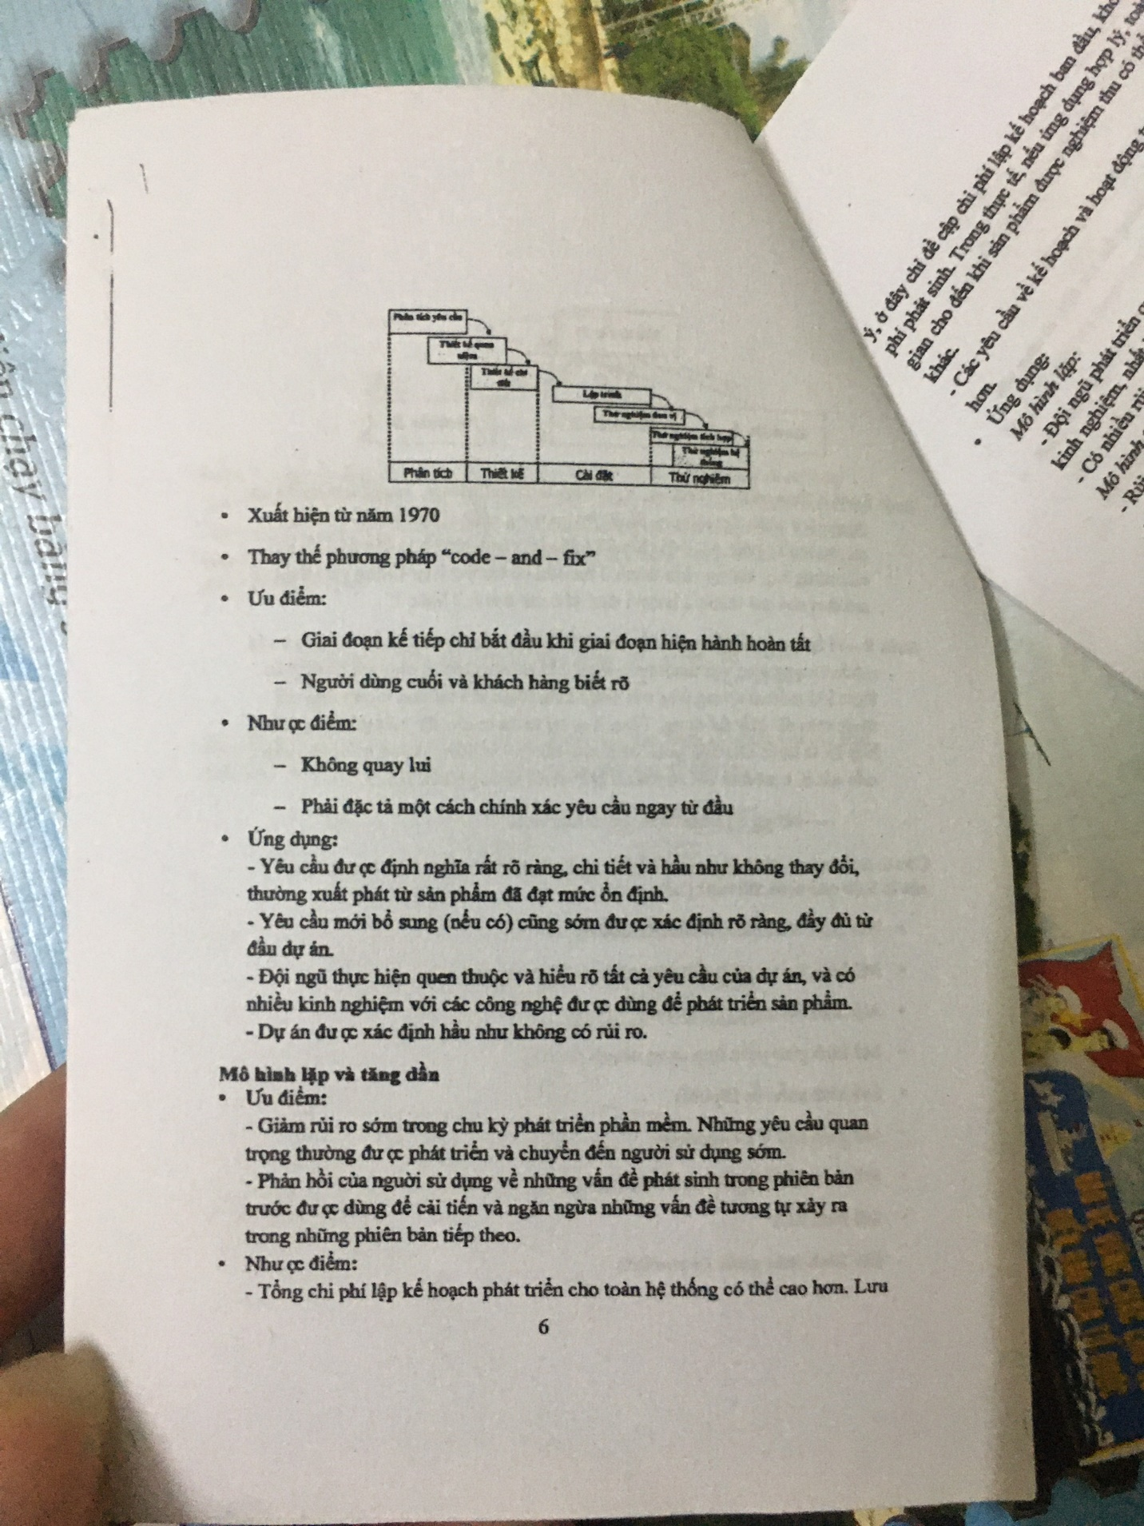

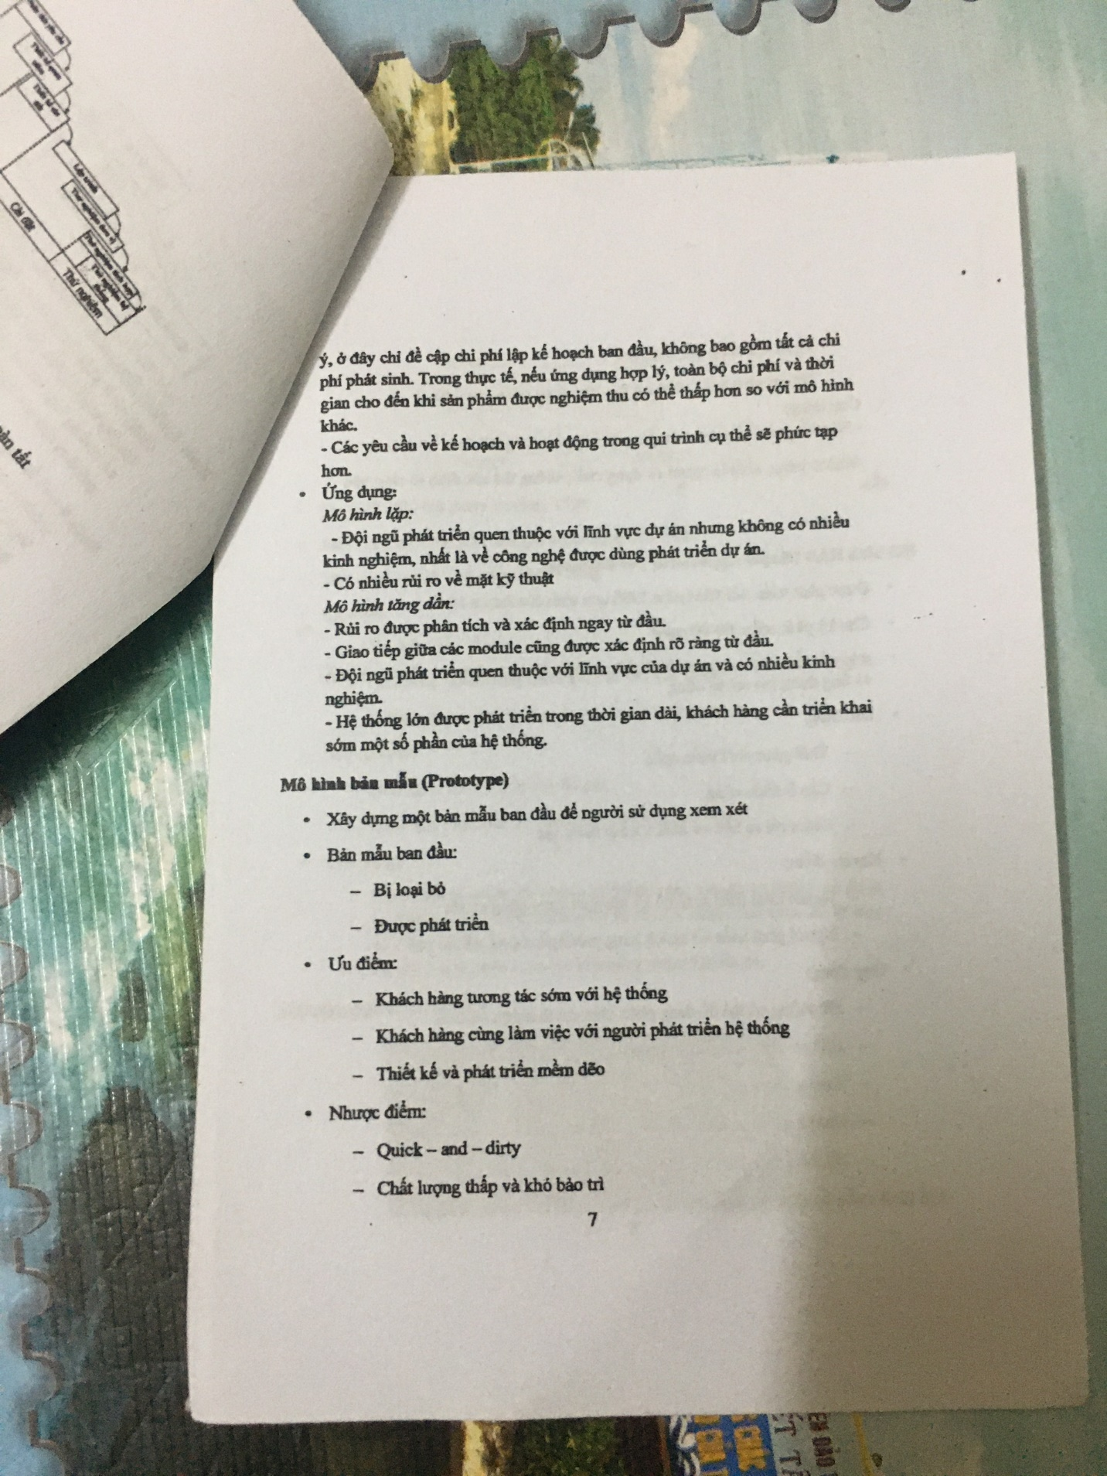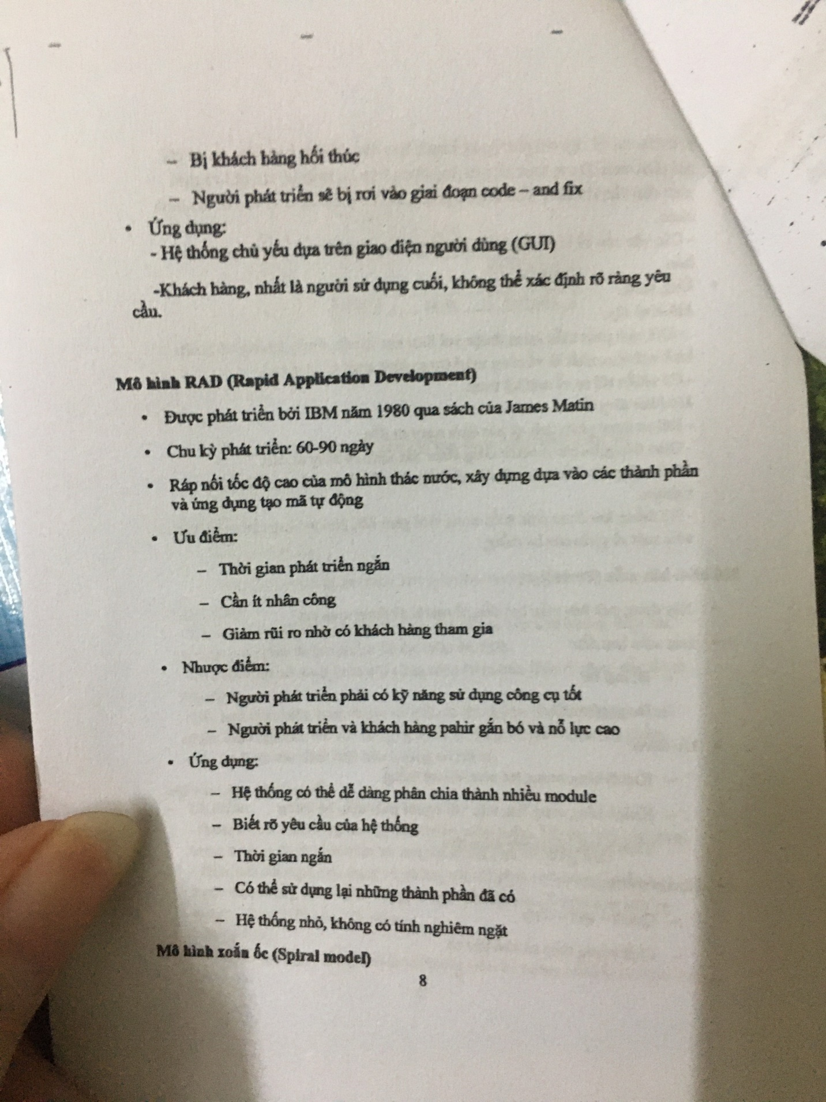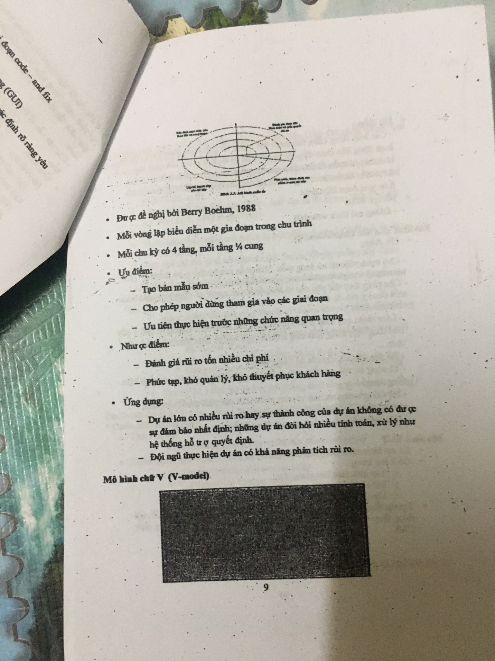

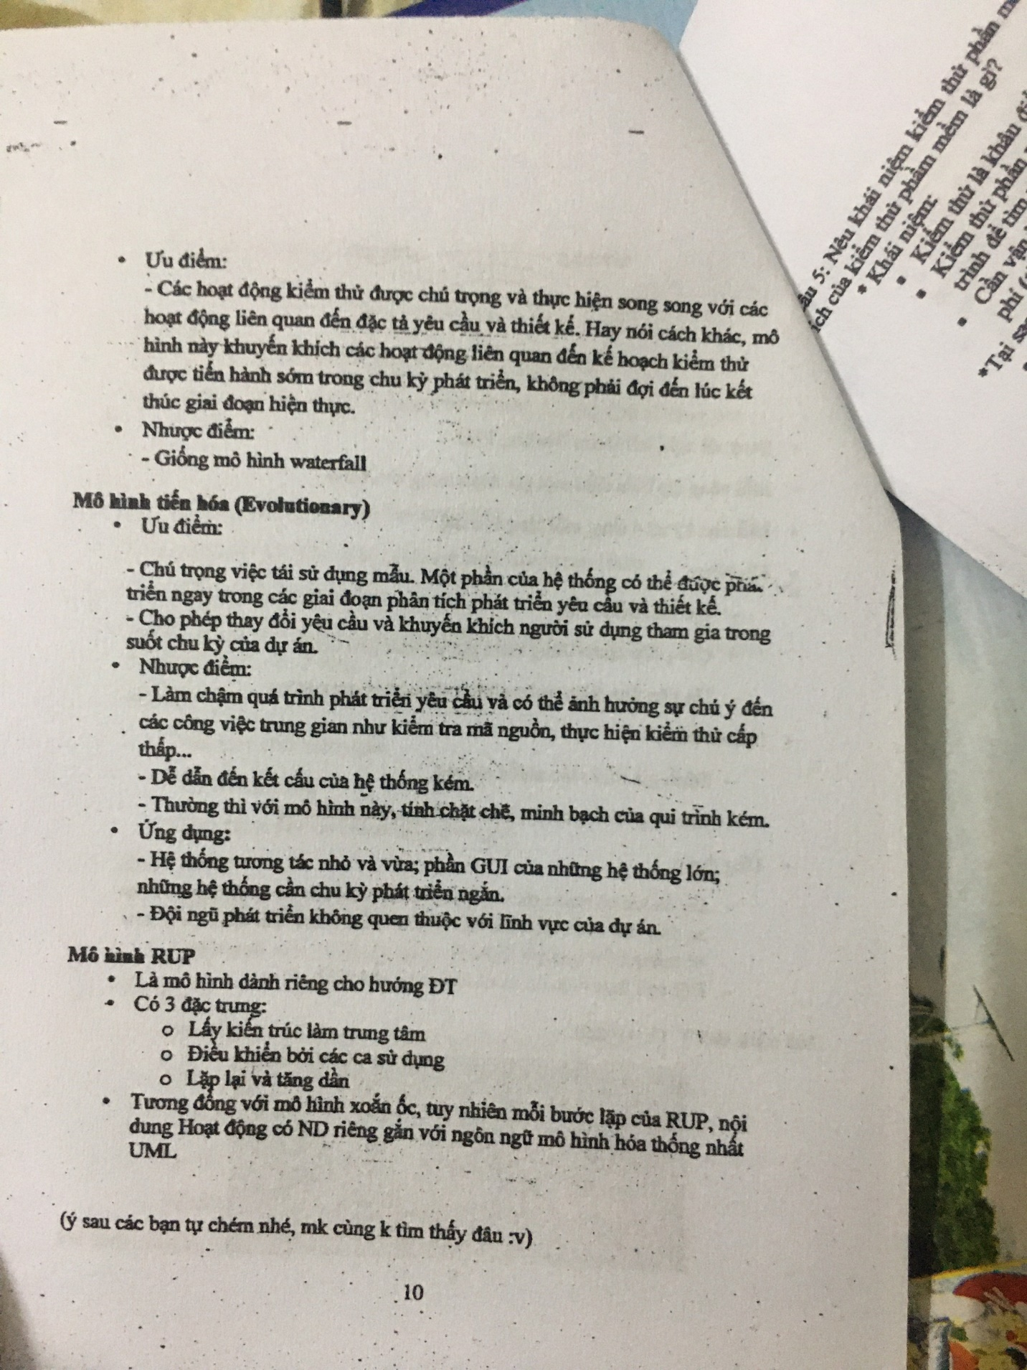

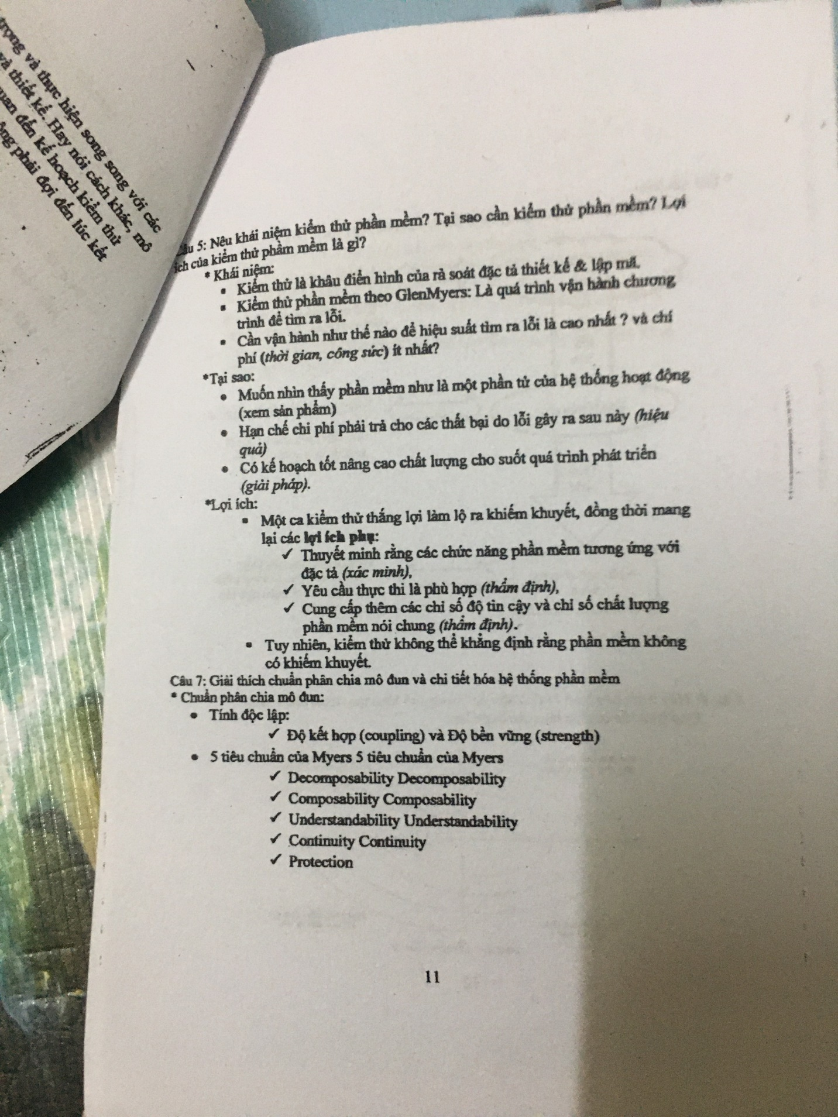

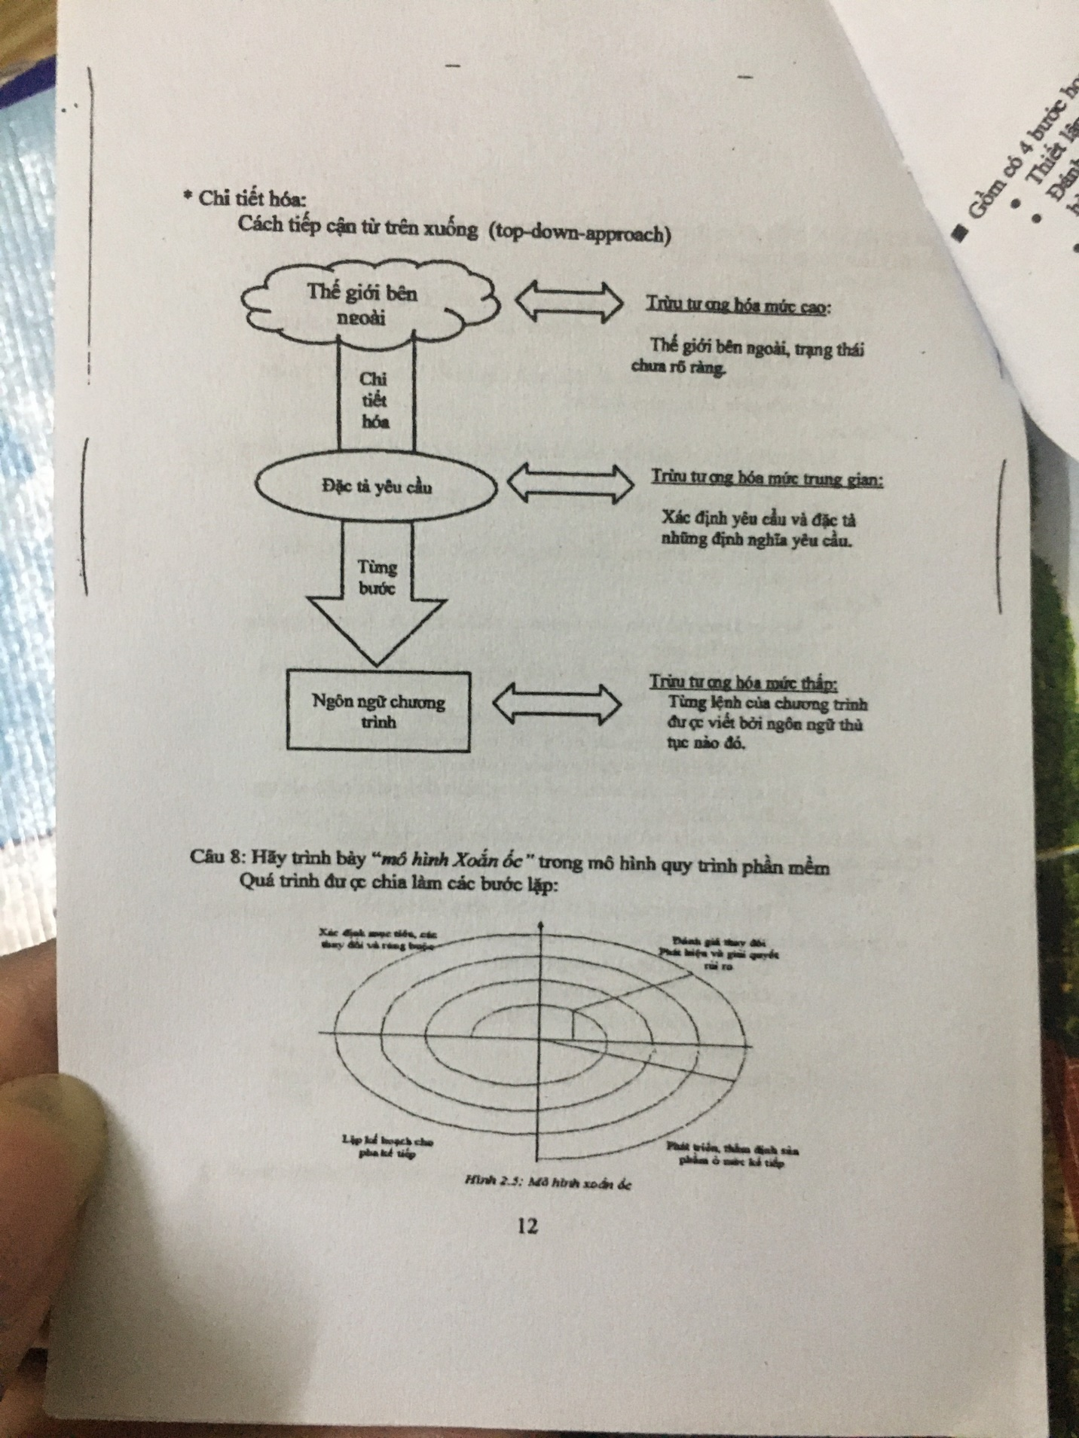



# Đề cương theo chương:

## Chương 1:

* Tiến hóa của phần mềm
* Những năm đầu (từ 1950 đến 1960):
  + Mỗi máy sử dụng cho một ứng dụng riêng.
  + Phương thức xử lý theo lô (batch). Việc phát triển phần mềm chưa được quản lý, Môi trường lập trình có tính chất cá nhân
* Thời kỳ năm 1960 đến giữa những năm 1970:
  + Các hệ thống đa nhiệm, đa người dùng xuất hiện -> tương tác người máy.
  + Tiến bộ lưu trữ trực tuyến làm xuất hiện thế hệ đầu tiên của hệ quản trị CSDL.
  + Yêu cầu lớn về công việc bảo trì phần mềm.
* Thời kỳ giữa những năm 1970 đến đầu năm 1990:
  + Hệ thống phân tán xuất hiện làm tăng quy mô và độ phức tạp của phần mềm ứng dụng.
  + Mạng máy tính triển mạnh -> nhu cầu truy cập dữ liệu trực tuyến.
  + C/nghệ chế tạo máy tính phát triển -> chi phí cho phần mềm tăng.
* Thời kỳ sau 1990:
  + Kỹ nghệ hướng đối tượng đang nhanh chóng thay thế cách tiếp cận phát triển phần mềm truyền thống
  + Sự phát triển của Internet -> phát triển nhanh về phần cứng và phần mềm.
  + Phần mềm trí tuệ nhân tạo ứng dụng các thuật toán phi số như hệ chuyên gia, mạng nơ ron nhân tạo được ứng dụng
* Khủng hoảng phần mềm và sự ra đời của CNPM
* Từ sự tiến hóa của phần mềm => thách thức:

+ Sự tăng quy mô của PM

+ Sự tăng chi phí làm PM

+ Sự kéo dài thời gian PT 1 PM

+ Sự phụ thuộc nhiều vào kinh nghiệm của người làm PM

+ Chất lượng của PM không ổn đinh

+ Sự thiếu KS làm PM

+ Gánh nặng bảo trì hệ thống cũ để tiếp tục HĐ

* Thách thức đối với PT PM Máy tính hiện nay: Thách thức PTPM gia tăng, nguyên nhân:

Khả năng PM không thể SD hết được tiềm năng của phần cứng.

Khả năng XD phần mềm không bắt nhịp được với nhu cầu SD PM tăng lên, đặc biệt là khi Internet phát triển

Quy mô và độ phức tạp của PM ngày càng tăng

Khả năng bảo trì hệ thống PM cũ tồn tại khó khăn và chi phí lớn

* Phần mềm: Được thể hiện với 3 bộ phận cấu thành

-Tập các lệnh – Chương trình máy tính

-Cấu trúc dữ liệu - Được lưu trữ trên bộ nhớ, gồm việc lưu trữ thông tin được mã hóa

-Các tài liệu kỹ thuật liên quan – mô tả quá trình và hướng dẫn sử dụng hiệu quả

* Đặc trưng của phần mềm

Phần mềm là hệ thống logic, không phải là hệ thống vật lý

Được phát triển mà không biết trước được hiệu quả và giá thành cụ thể

Phần mềm không hỏng đi mà sẽ thoái hóa theo thời gian – Đường cong lỗi thực tế và lý tưởng

Thường được xây dựng theo đơn đặt hàng của khách

Bản chất là có sự phức tạp và tính thay đổi

Hiện nay chủ yếu được phát triển theo nhóm

* Phân loại phần mềm
* Có nhiều cách để phân loại phần mềm
* Phân loại theo lĩnh vực phục vụ
* Phần mềm hệ thống
* Phần mềm thời gian thực
* Phần mềm nghiệp vụ
* Phần mềm khoa học và kỹ thuật
* Phần mềm nhúng
* Phần mềm cho máy tính cá nhân
* Phần mềm trí tuệ nhân tạo
* Ngoài ra còn có phần mềm phục vụ kỹ nghệ phần mềm.
* Chương trình dịch, phần mềm gỡ rối, các công cụ hỗ trợ phân tích thiết kế (CASE)...
* Các phần mềm này có thể xuất hiện dưới dạng phần mềm máy tính cá nhân, phần mềm hệ thống hoặc là phần mềm nghiệp vụ.
  + - * Tiêu chuẩn phần mềm tốt
* Khó trả lời được câu hỏi này, nhưng có một số tiêu chí:
* Đạt được mục tiêu thiết kế đề ra
* Chi phí vận hành là chấp nhận được
* Đáp ứng được chuẩn mực của hệ thống thông tin hiện hành vd: tính sẵn sàng, an toàn…
* Sản phẩm tạo ra có giá trị xác đáng, thiết thực, góp phần làm nâng cao chất lượng SP
* Bảo trì được, không tốn kém
* Có tính khả dụng – dễ dàng đối với nhiều đối tượng
* Mềm dẻo, có khả năng thích nghi cho việc phát triển tiếp
* Tính khả chuyển: Dễ dàng chuyển đổi môi trường
  + - * Kiến trúc phần mềm (Software Architecture)
* Có rất nhiều định nghĩa về KTPM
* Kiến trúc phần mềm là cấu trúc tổng thể của phần mềm và những cách thức mà cấu trúc đó cung cấp gắn kết khái niệm với nhau thành một hệ thống
* Kiến trúc phần mềm là cấu trúc phân cấp của các thành phần
* chương trình (mô-đun) và cách thức để những thành phần này tương tác với nhau, cũng như những cấu trúc dữ liệu được dùng trong các thành phần
  + - * Công nghệ phần mềm – SE
* Công nghệ phần mềm theo Fritz Bauer:

Kỹ nghệ phần mềm là quá trình sử dụng các nguyên tắc kỹ thuật có cơ sở để xây dựng các phần mềm một cách kinh tế để hoạt động tin cậy và chạy hiệu quả trên hệ thống máy thật

* Công nghệ phần mềm theo IEEE:

Việc áp dụng cách nghiên cứu và tiếp cận có hệ thống, quy tắc, có thể xác định số lượng để phát triển, vận hành và bảo trì phần mềm; nghĩa là áp dụng kỹ thuật vào phần mềm

* + - * Các vấn đề liên quan đến CNPM
* Kỹ nghệ phần mềm đề cập đến việc xây dựng các chương trình lớn.
* Trung tâm của vấn đề là kiểm soát sự phức tạp
* Tiến hóa phần mềm
* Quan tâm nhất đến hiệu quả của phát triển phần mềm
  + - * Các vấn đề liên quan đến CNPM
* Sự phối hợp thường xuyên giữa các cá nhân trong là cần thiết trong các dự án phần mềm lớn
* Bản thân phần mềm phải hỗ trợ người dùng hiệu quả
* Kỹ nghệ phần mềm là lĩnh vực mà ở đó các thành viên tạo ra sản phẩm vì lợi ích của lĩnh vực khác
* CNPM là công nghệ có phân lớp
* Là một quá trình gồm một loạt các bước chứa đựng 3 yếu tố chủ chốt:
* Phương pháp (Method)
* Công cụ (Tools)
* Thủ tục (Procedure)
  + - * Quy trình phần mềm
* Là một tập hợp các hành động nhằm xây dựng và phát triển phần mềm, thường gồm:
* Đặc tả: đặc tả những gì hệ thống phải làm và các ràng buộc trong quá trình xây dựng hệ thống.
* Phát triển: xây dựng hệ thống phần mềm.
* Kiểm thử: kiểm tra xem liệu phần mềm đã thoả mãn yêu cầu của khách hàng.
* Mở rộng: điều chỉnh và thay đổi phần mềm tương ứng với sự thay đổi yêu cầu.
  + - * Mô hình quy trình phần mềm
* Là một thể hiện đơn giản của một quy trình p/mềm, được nhìn từ một góc độ cụ thể, vdụ:
* Mô hình luồng công việc (workflow): chuỗi hành động
* Mô hình luồng dữ liệu (data-flow): luồng thông tin
* Mô hình Vai trò/Hành động (Role/action): chỉ ra vai trò và nhiệm vụ của những người liên quan
* Một số mô hình quy trình chung được đề xuất như:
* Thác nước (Water Fall)
* Phát triển tiến hóa (Evolutionary Development)
* Phát triển hệ thống hình thức (Formal Systems Development)
* CNPM dựa thành phần (Component-Based SW).
  + - * Mô hình thác nước
* Gồm 5 pha cơ bản:
* Định nghĩa yêu cầu
* Thiết kế
* Cài đặt và kiểm thử đơn vị
* Tích hợp và kiểm thử hệ thống
* Định nghĩa yêu cầu: Thu thập và phân tích thông tin bài toán
* Thiết kế: Quá trình chuyển hóa yêu cầu thành mô tả thiết kế
* Cài đặt kiểm thử: mã hóa các đặc tả thiết kế thành các chương trình mã nguồn, việc kiểm thử chủ yếu trên lỗi logic và modul
* Tích hợp kiểm thử hệ thống: Tích hợp các modul đơn lẻ và các thành phần thành hệ thống, kiểm thử toàn bộ
* Vận hành và bảo trì: Đưa chương trình vào sử dụng, có thay đổi thích ứng trong suốt quá trình
* Các pha trên phải được thực hiện 1 cách tuần tự theo đúng thứ tự
* Mô hình tuy cổ điển nhưng vẫn được sử dụng rộng rãi nhất hiện nay
* Thích hợp khi có yêu cầu rõ ràng
* Khó khăn trong việc thay đổi các pha thực hiện
  + - * Mô hình tiến hóa
* Gồm các mô hình:
* Mô hình làm bản mẫu
* Mô hình xoắn ốc
* Mô hình RUP (Rational Unified Process)
* Mô hình phát triển tăng dần
* Mô hình phát triển ứng dụng nhanh RAD
* Được mô tả chung nhất như sau:
* 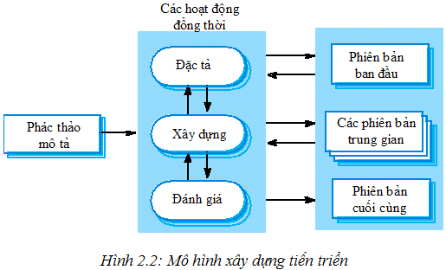
  + - * Mô hình làm bản mẫu
* Xây dựng một mẫu thử (Mô hình thực tế) ban đầu và đưa cho người sử dụng->tinh chỉnh mẫu thử qua nhiều phiên bản cho đến khi thoả mãn yêu cầu của người sử dụng.
* Có 2 phương pháp thực hiện:
* Phát triển thăm dò
* Loại bỏ mẫu thử
* Mô hình có thể ở 3 dạng:
* Bản mẫu trên giấy hay trên PC – Bản mô tả YC
* Bản mẫu cài đặt: Chứa 1 tập con các ch/năng của PM
* Bản mẫu là 1 chương trình có thể thực hiện
* Đây là cách tiếp cận thực tế nhất
* Thích hợp cho hệ thống vừa và nhỏ, đặc biệt khi YC chưa rõ ràng
* Được SD hiệu quả khi kết hợp với các mô hình khác (VD GĐ xác định YC của MH thác nước)
  + - * Mô hình xoắn ốc
* Quá trình được chia làm các bước lặp

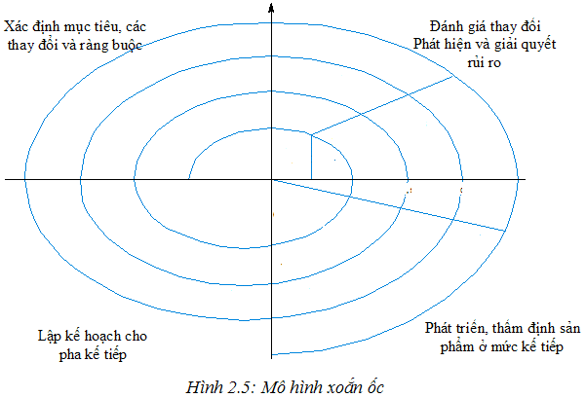

* Gồm có 4 bước hoạt động chính
* Thiết lập mục tiêu: xác định mục tiêu cho từng pha của dự án.
* Đánh giá và giảm thiểu rủi ro: rủi ro được đánh giá và thực hiện các hành động để giảm thiểu rủi ro.
* Phát triển và đánh giá: sau khi đánh giá rủi ro sẽ chọn lựa 1 mô hình phát triển cụ thể.
* Lập kế hoạch: đánh giá dự án và pha tiếp theo của mô hình xoắn ốc sẽ được lập kế hoạch.
  + - * Mô hình RUP(Rational Unified Process)
* Là mô hình dành riêng cho hướng ĐT
* Có 3 đặc trưng:
* Lấy kiến trúc làm trung tâm
* Điều khiển bởi các ca sử dụng
* Lặp lại và tăng dần
* Tương đồng với mô hình xoắn ốc, tuy nhiên mỗi bước lặp của RUP, nội dung Hoạt động có ND riêng gắn với ngôn ngữ mô hình hóa thống nhất UML
  + - * Mô hình phát triển tăng dần
* Phát triển HT càng nhanh càng tốt=> Cải biên HT cho đến khi đạt được YC đặt ra
* Nó là biến thể của Mô hình tiến hóa, nó có ý tưởng giống với mô hình làm bản mẫu và xoắn ốc, nhưng thực hiện trên từng khối độc lập, mỗi khối đều có Đặc tả, thiết kế, triển khai tích hợp, Chuyển cho khách
  + - * Mô hình phát triển ƯD nhanh RAD
* Là phương pháp luận gộp các HĐ phân tích, thiết kế, xây dựng vào một loạt vòng lặp phát triển ngắn
* Hướng đến nhu cầu đưa người SD tham gia vào PTTK bằng cách SD CASE
* Đáp ứng nhu cầu hiệu quả và chi phí bảo trì thấp
* Thích hợp cho đội phát triển nhỏ
  + - * Phát triển HT hình thức hóa
* Được mô tả với các bước:

+ Xác định yêu cầu

+ Đặc tả hình thức

+ Biến đổi hình thức

+ Kiểm thửu tích hợp và hệ thống

* Tư tưởng chính là biểu diễn các đặc tả yêu cầu bằng các ký pháp toán học
* Áp dụng các biến đổi khác nhau để chuyển từ đặc tả H Thức->C trình
* Khi chuyển đổi Các biểu diễn của đặc tả được chi tiết dần nhưng luôn được đảm bảo tính đúng đắn=> C trình là triển khai đúng của đặc tả.
* Ưu điểm:
  + Có thể áp dụng chứng minh tính đúng đắn của đặc tả
  + Chứng minh chương trình đáp ứng được y/cầu của đặc tả đã cho
  + Chi phí đặc tả cao, nhưng chi phí sau đó lại nhỏ hơn nhiều so với phương pháp khác
  + Dễ theo dõi các bước nhỏ trong quá trình chuyển đổi
* Nhược điểm:
  + Việc đặc tả đòi hỏi trình độ trừu tượng cao
  + Việc chứng minh sự đúng đắn là khó khăn
  + Phương pháp này là tương đối khó
* Mô hình hướng thành phần
* Dựa trên kỹ thuật tái sử dụng một cách có hệ thống, được tích hợp từ nhiều thành phần đang tồn tại hoặc các thành phần thương mại.
* 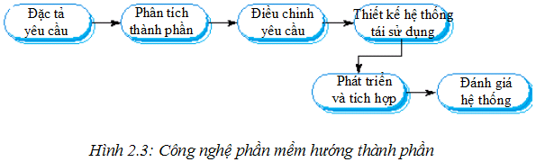
* Các trạng thái chính của quy trình bao gồm:
* Phân tích thành phần sẵn có
* Điều chỉnh yêu cầu
* Thiết kế hệ thống với kỹ thuật tái sử dụng
* Xây dựng và tích hợp hệ thống
* Mô hình p/triển lặp lại, tăng lên
* Thay vì phải xây dựng và chuyển giao hệ thống một lần->được chia thành nhiều vòng, tăng dần. Mỗi vòng là một phần kết quả của một chức năng được yêu cầu.

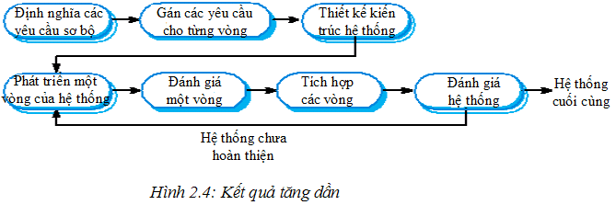

* Phương pháp phát triển p/mềm
* Gồm các thủ tục, kỹ thuật, tiến trình được sử dụng để điều khiển các hoạt động
* Các phương pháp bao gồm các thành phần:
* Các khái niệm
* Các ký pháp
* Các quy tắc
* Quy trình xây dựng
* Hướng dẫn
* Các phương pháp:
* Hướng chức năng
* Hướng dữ liệu
* Hướng đối tượng
* Định hướng tiến trình
* Không xác định
* Phương pháp hướng chức năng
* Dựa trên cơ sở modul hóa các chương trình để dễ theo dõi, quản lý, bảo trì
* Thể hiện bằng quá trình phát triển hệ thống hướng cấu trúc
* Sử dụng phương pháp luận top-down
* Đặc tính cấu trúc được thể hiện qua 3 cấu trúc
* Cấu trúc DL (mô hình quan hệ)
* Cấu trúc hệ thống chương trình (Cấu trúc phân cấp điều khiển các modul và phần chung)
* Cấu trúc chương trình và modul (cấu trúc 1 chương trình và 3 cấu trúc LT cơ bản)
* Ưu điểm:
* Làm giảm sự phức tạp
* Tập trung vào ý tưởng
* Chuẩn hóa tạo ra sự độc lập
* Hướng tương lai cho phép thay đổi dễ dàng (bảo trì)
* Giảm bớt tính nghệ thuật trong thiết kế
* Phương pháp hướng dữ liệu
* Tập trung vào dữ liệu đặc trưng bằng cách tiếp cận định hướng dữ liệu
* Tập trung vào việc tổ chức dữ liệu lý tưởng hơn là xác định nguồn gốc DL
* Hai ý tưởng chính là:
* Tách dữ liệu ra khỏi các quá trình xử lý
* Tách biệt cơ sở dữ liệu và các ứng dụng
* Ưu điểm:
* Cho phép quản lý dữ liệu tập trung, nhất quán
* Dễ dàng áp dụng các công cụ toán học để xử lý dữ liệu
* Tối ưu hóa về mặt không gian lưu trữ và về mặt sử dụng như: giảm dư thừa, tìm kiếm thuận lợi, truy cập nhanh…
* Sử dụng được cho nhiều ứng dụng độc lập khác nhau
* Phương pháp hướng đối tượng
* Đây là cách tiếp cận mới nhất để PT hệ thống
* Hệ thống chỉ gồm các thành phần liên kết với nhau được gọi là các đối tượng
* Đối tượng tương ứng với vật thực trong HTTT
* Dữ liệu và các hoạt động dữ liệu đặt trong đối tượng
* Mục tiêu của cách này là làm cho các hệ thống trở nên độc lập tương đối có thể dùng lại
* Cách này đã cải thiện chất lượng hệ thống
* Ý tưởng khác là sự kế thừa và bao gói thông tin
* Các đối tượng được tổ chức thành một lớp
* Kế thừa cho phép tạo ra các lớp mới có chung với lớp cũ các đặc trưng và có đặc trung riêng
* Phương pháp định hướng tiến trình
* Ra đời thời gian đầu, do đặc đặc điểm của máy tính còn chậm -> Chỉ tập trung vào tiến trình
* Việc xử lý chỉ tập trung vào hiệu quả -> Yêu cầu tự động hóa từng tiến trình
* Các dữ liệu đặc tả trong dự án được xem xét 1 cách tách biệt
* Các kỹ thuật theo phương pháp này không chú ý đến định thời gian hay kích hoạt các bước xử lý
* Chú ý đến trình tự thực hiện
* Nhược điểm là sự dư thừa dữ liệu, hao phí công sức cho việc thu thập và tổ chức dữ liệu
* Phải tổ chức xây dựng lại CT dữ liệu khi có thay đổi trong tiến trình

## Chương 2:

* Yêu cầu phần mềm gồm:
* Yêu cầu hệ thống
* Yêu cầu của người sử dụng
* Tài liệu đặc tả yêu cầu
* Quy trình xác định yêu cầu
* Yêu cầu hệ thống
* Các yêu cầu của hệ thống phần mềm thường được chia thành ba loại:
* Yêu cầu chức năng
* Yêu cầu phi chức năng và
* Yêu cầu miền ứng dụng.
* Trong thực tế chúng ta rất khó phân biệt ba loại yêu cầu này một cách rõ ràng.
* Yêu cầu chức năng
* Yêu cầu chức năng mô tả hệ thống sẽ làm gì.
* Mô tả các chức năng hoặc các dịch vụ của hệ thống một cách chi tiết.
* Đặc điểm của yêu cầu chức năng:
* Tính mập mờ, không rõ ràng của các yêu cầu: Xảy ra khi các y/cầu không được xác định cẩn thận.
* Tính hoàn thiện và nhất quán: Chứa tất cả các mô tả chi tiết và không có sự xung đột, đối ngược giữa các yêu cầu. (Tuy nhiên, trong thực tế rất khó có thể đạt được điều này).
* Yêu cầu phi chức năng
* Yêu cầu này không đề cập trực tiếp tới các chức năng cụ thể của hệ thống, thường định nghĩa các thuộc tính như: độ tin cậy, thời gian đáp ứng …và các ràng buộc của hệ thống như: khả năng của thiết bị vào/ra, giao diện …
* Một số y/cầu này liên quan đến q/trình x/dựng hệ thống.
* Các yêu cầu này có thể là hạn chế hơn những yêu cầu chức năng. Nhưng nếu nó không được thoả mãn thì hệ thống sẽ không sử dụng được.
* Các yêu cầu này xuất hiện là do yêu cầu của người s/dụng, ràng buộc về ngân sách, các chính sách của tổ chức sử dụng hệ thống….
* Phân loại các yêu cầu phi chức năng như sau:
* Các yêu cầu về sản phẩm xác định ứng xử của sản phẩm như: hiệu năng, khả năng sử dụng, độ tin cậy … của sản phẩm
* Các yêu cầu về tổ chức: các yêu cầu này được lấy từ những chính sách và quy tắc của khách hàng hoặc tổ chức sử dụng hệ thống.
* Các yêu cầu ngoài: được xác định từ các tác nhân ngoài của hệ thống
* Yêu cầu miền ứng dụng
* Được xác định từ miền ứng dụng của hệ thống và phản ánh các thuộc tính và ràng buộc của miền ứng dụng.
* Nó có thể là yêu cầu chức năng hoặc phi chức năng.
* Nếu không được thoả mãn -> có thể h/thống sẽ không làm việc được.
* Một số vấn đề liên quan đến yêu cầu miền ứng dụng:
* Khả năng có thể hiểu được: các yêu cầu được biểu diễn dưới ngôn ngữ của lĩnh vực ứng dụng.
* Ẩn ý: Các chuyên gia hiểu biết về lĩnh vực của họ nhưng không x/định được y/cầu miền ứng dụng một cách rõ ràng, mang tính kỹ thuật.
* K/thuật đặc tả yêu cầu hệ thống
* Ngôn ngữ tự nhiên thường được sử dụng để viết đặc tả yêu cầu hệ thống cũng như yêu cầu của người sử dụng.
* Tuy nhiên thường gặp một số vấn đề sau:
* Không rõ ràng: Ngôn ngữ tự nhiên có bản chất là mập mờ nên để đạt được yêu cầu trên là rất khó khăn.
* Quá mềm dẻo: có nhiều cách khác nhau để đặc tả 1 vấn đề.
* Thiếu khả năng mô-đun hoá: cấu trúc của ngôn ngữ tự nhiên không tương xứng với cấu trúc của các yêu cầu hệ thống.
* Vì những lý do này mà đặc tả bằng ngôn ngữ tự nhiên thường gây khó hiểu.
* Do ngôn ngữ tự nhiên có những hạn chế, nên ta có thể sử dụng một số phương pháp sau để đặc tả yêu cầu.
* Đặc tả bằng ngôn ngữ hướng cấu trúc
* Đặc tả dựa biểu mẫu (Form-based)
* Biểu đồ trình tự
* Đặc tả bằng ngôn ngữ hướng cấu trúc
* Sử dụng ngôn ngữ hướng cấu trúc sẽ yêu cầu người viết đặc tả tuân theo những mẫu được định nghĩa trước. Tất cả các yêu cầu đều được viết theo chuẩn và các thuật ngữ được sử dụng có thể bị hạn chế.
* Ưu điểm của phương pháp này là đạt được mức độ diễn tả cao nhất của ngôn ngữ tự nhiên nhưng mức độ đồng nhất lại bị lạm dụng trong các đặc tả.
* Đặc tả dựa biểu mẫu (Form-based)
* Định nghĩa các chức năng hoặc thực thể, mô tả đầu vào và nơi xuất phát của nó, mô tả đầu ra và nơi nó sẽ đến.
* Chỉ rõ những thực thể cần thiết, các điều kiện trước và sau (nếu thích hợp), các ảnh hưởng của chức năng.
* Biểu đồ trình tự
* Biểu đồ trình tự biểu diễn trình tự các sự kiện xảy ra khi người sử dụng tương tác với hệ thống.
* Nếu ta đọc biểu đồ này từ đầu đến cuối thì ta sẽ thấy được thứ tự của các hành động được thực hiện.
* Yêu cầu của người sử dụng
* Nên mô tả những yêu cầu chức năng và phi chức năng -> người sử dụng có thể hiểu được chúng mà không cần phải có những kiến thức về công nghệ một cách chi tiết.
* Yêu cầu này được định nghĩa bằng cách sử dụng ngôn ngữ tự nhiên, bảng hoặc biểu đồ đơn giản.
* Tuy nhiên, chúng ta sẽ gặp phải một số khó khăn khi sử dụng ngôn ngữ tự nhiên:
* Không rõ ràng: Tính chính xác rất khó đạt được nếu tài liệu khó đọc.
* Yêu cầu lộn xộn: các yêu cầu chức năng và phi chức năng không rõ ràng.
* Lẫn lộn giữa các yêu cầu: các yêu cầu khác nhau có thể được diễn tả cùng với nhau.
* Do đó, để viết yêu cầu của người sử dụng ta nên áp dụng một số quy tắc sau:
* Đưa ra một định dạng chuẩn và áp dụng nó cho tất cả các yêu cầu.
* Bắt buộc sử dụng ngôn ngữ một cách thống nhất
* Đánh dấu những phần quan trọng trong các yêu cầu.
* Tránh sử dụng những từ ngữ mang tính chuyên môn, kỹ thuật.
* Tài liệu đặc tả yêu cầu
* Tài liệu đặc tả yêu cầu là những yêu cầu chính thức về những gì cần phải thực hiện bởi đội phát triển hệ thống.
* Tài liệu này nên bao gồm cả các đ/nghĩa về yêu cầu của người s/dụng và đặc tả y/cầu hệ thống.
* Tài liệu này không phải là tài liệu thiết kế hệ thống. Nó chỉ thiết lập những gì hệ thống phải làm, chứ không phải mô tả rõ làm như thế nào.
* Cấu trúc chung của tài liệu YCPM
* Chuẩn IEEE/ANSI 830-1993 đưa ra cấu trúc gồm 5 mục chính: Giới thiệu, mô tả chung, Các yêu cầu cụ thể, phụ lục, các chỉ số và chỉ dẫn
* Ngoài ra còn có thể có thêm các chương hay các phụ lục với các tin:
* Kiến trúc chung cả hệ thống phần cứng
* Cơ sở dữ liệu
* Chú dẫn
* Tài liệu yêu cầu cũng là 1 công cụ tham khảo cho toàn bộ hệ thống
* Gồm tài liệu xác định yêu cầu và tài liệu đặc tả yêu cầu
* Heniger đưa ra sáu yêu cầu của 1 tài liệu YCPM
* Chỉ mô tả các hoạt động của hệ thống từ bên ngoài
* Chỉ ra được ràng buộc của HT trong q/trình vận hành
* Dễ thay đổi
* Phục vụ như tài liệu tham khảo cho người bảo trì HT
* Dự toán trước được vòng đời của hệ thống
* Mô tả được các đáp ứng đối với sự cố, thay đổi ngoài dự tính
* Quy trình xác định yêu cầu
* Mục tiêu của quy trình xác định yêu cầu là đưa ra các tài liệu yêu cầu của hệ thống.
* Quy trình này biến đổi phụ thuộc vào miền ứng dụng, con người và tổ chức xây dựng yêu cầu.
* Tuy nhiên, những quy trình này vẫn có chung một số hoạt động sau: phát hiện yêu cầu, phân tích yêu cầu, đánh giá yêu cầu và quản lý yêu cầu.
* Trong thực tế, các yêu cầu luôn luôn thay đổi, thậm chí ngay cả khi đang xây dựng hệ thống.
* Thường sử dụng mô hình xoắn ốc để xác định các yêu cầu.
* Mô hình này cho phép việc xác định yêu cầu và cài đặt hệ thống được thực hiện cùng lúc.
* Quy trình xác định yêu cầu gồm:

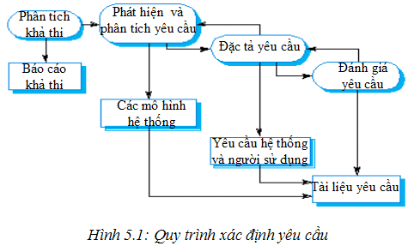

* Kết quả của hoạt động này là các tài liệu yêu cầu phần mềm
* Gồm có 4 giai đoạn chính
* Nghiên cứu khả thi (Feasibility study)
* Phát hiện và phân tích yêu cầu (Requirements elicitation and analysis)
* Đặc tả yêu cầu (Requirement Specification)
* Thẩm định yêu cầu (Requirement Validation)
* Nghiên cứu khả thi
* Cần đưa ra phương án p/triển và luận chứng sự khả thi
* Thực hiện công việc này sẽ quyết định đưa ra 1 hệ thống đáp ứng được yêu cầu của khách hàng ->có tính khả thi cao nhất
* Việc thực hiện công việc này phải nhanh và rẻ
* Quyết định có tiếp tục p/triển theo phương án đó không
* Chỉ khi dự án khả thi được chấp nhận, quá trình triển khai mới được bắt đầu
* Nên phân loại phương án: phương án thấp, phương án trung bình, phương án cao
* Phân tích khả thi thường tập trung vào các mặt:
* Khả thi về kinh tế: chi phí và hiệu quả, lợi ích cuối
* Khả thi về kỹ thuật: khả năng đáp ứng của kỹ thuật
* Khả thi về pháp lý: loại trừ sự vi phạm, xâm phạm
* Khả thi về hoạt động: vận hành trong môi trường cụ thể
* Khả thi về thời gian: thời gian hoàn thành
* Phát hiện và phân tích yêu cầu
* Là bước tiếp theo -> tiếp tục khảo sát yêu cầu của khách hàng và người sử dụng về miền ứng dụng -> Phân tích thành t/liệu xác định các yêu cầu
* Tài liệu phải phản ánh được mong muốn của khách hàng, được viết sao cho mọi người đều hiểu được
* Chú ý cả những đối tượng khác nhau liên quan đến ht như các kỹ sư, người qly nghiệp vụ, chuyên gia miền
* Bao gồm cả việc phát triển thử nghiệm 1 hay nhiều mô hình hệ thống khác nhau. Làm bản mẫu ht có thể được thực hiện trong giai đoạn này
* Quá trình này thường gặp khó khăn vì:
* Người SD (hoặc liên quan) không biết thực sự cần gì từ hệ thống, thường trình bày theo cách riêng, có nhiều người có các yêu cầu khác và giống nhau
* Có thể bị ảnh hưởng bởi yếu tố chính trị do hoàn cảnh cụ thể của các tổ chức
* Môi trường KD biến động, thường xuất hiện các yêu cầu mới mà không dự báo trước
* Một số yêu cầu không thể định nghĩa được, không có công thức trước
* Tiến trình này được bắt đầu bằng việc tìm hiểu lĩnh vực ứng dụng và kết thúc bằng việc thẩm định yêu cầu
* Các hoạt động chung của 1 tiến trình:
* Tìm hiểu miền ứng dụng
* Thu thập các yêu cầu
* Phân loại các yêu cầu
* Giải quyết xung đột
* Sắp ưu tiên
* Kiểm tra yêu cầu
* Đặc tả yêu cầu (Requirement Specification)
* Mô tả chính xác và chi tiết yêu cầu của hệ thống để làm cơ sở cho giao kèo giữa khách hàng và người pt hệ thống
* Thường phải sử dụng những công cụ đặc biệt
* Việc lập tài liệu này thường được tiến hành song song với các thiết kế ở mức cao (thiết kế sơ bộ)
* Khi viết tài liệu này, các sai sót trong xác định yêu cầu sẽ được phát hiện và sửa chữa
* Thẩm định yêu cầu (Requirement validation)
* Là việc xem xét các đặc tả yêu cầu có mô tả chính xác những gì đặt ra trong hệ thống có thể thực hiện được không?
* Các thuộc tính cần thẩm định gồm: tính đúng đắn, nhất quán, đầy đủ, tính hiện thực
* Kỹ thuật phân tích yêu cầu
* 1.Tiếp cận yêu cầu định hướng cách nhìn (Viewpoint – Oriented Requirements Definition - VORD)
* 2.Kỹ thuật phân tích yêu cầu dựa trên mô hình
* 3.Kỹ thuật phân tích hình thức hóa
* 1.Tiếp cận yêu cầu định hướng cách nhìn
* Ghi nhận những cách nhìn khác nhau của những người liên quan và sử dụng nó vào tiến trình phát hiện yêu cầu và tổ chức các yêu cầu
* Các góc độ khác nhau có thể được xem xét
* Từ nguồn hay đích tới của dữ liệu
* Từ khung làm việc trình diễn
* Từ sự tiếp nhận dịch vụ
* Xác định yêu cầu định hướng cách nhìn
* Được Kotonua và Somme đưa ra vào năm 1996, 4 giai đoạn cơ bản

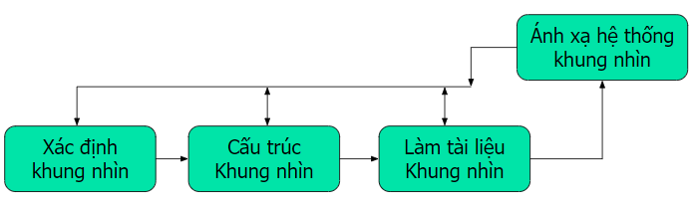

* 2.Kỹ thuật PTYC dựa trên mô hình
* Được sử dụng rộng rãi để PTYC
* Kỹ thuật này đi theo 2 hướng tiếp cận
* Tiếp cận định hướng chức năng (Hướng cấu trúc dựa trên luồng dữ liệu)
* Tiếp cận hướng đối tượng
* Tập trung hướng vào mô tả nghiệp vụ của hệ thống thực kết quả thu được là MÔ HÌNH NGHIỆP VỤ
* Mô hình nghiệp vụ theo PP này gồm:
* Mô hình ngữ cảnh: Mô tả hệ thống được xét trong môi trường của nó
* Các mô hình cấu trúc chức năng mô tả cấu trúc chức năng của hệ thống
* Mô tả chi tiết các chức năng: cho đến mức thấp nhất
* Mô tả các đối tượng dữ liệu: Theo hướng cấu trúc là bao gồm tất cả các hồ sơ và bản mẫu, theo HĐT gồm các ĐT và khái niệm của thế giới thực
* Mô tả các mối liên kết của dữ liệu và chức năng – chỉ cần thiết với cách tiếp cận hướng cấu trúc
* Từ điển giải thích
* 3.Kỹ thuật phân tích hình thức hóa
* Dựa trên việc sử dụng các khái niệm, ký pháp và mô hình toán học để phân tích và biểu diễn HT
* Phân tích sẽ không tách thành mô hình riêng
* Kết quả của việc phân tích và mô hình hóa cho ta ngay đặc tả của hệ thống.

## Chương 3:

* + - * Tổng quan về thiết kế phần mềm
    1. Khái niệm, vai trò
* Khái niệm
* Là quá trình chuyển hóa các đặc tả yêu cầu PM thành 1 biểu diễn thiết kế của hệ thống PM cần xây dựng, sao cho người lập trình có thể ánh xạ nó thành 1 chương trình
* Một số hoạt động chính:
* Nghiên cứu để hiểu vấn đề
* Chọn 1 số giải pháp thiết kế và xác định các đặc điểm thô của nó
* Mô tả trừu tượng cho mỗi giải pháp thiết kế, các sai sót cần phát hiện và chỉnh sửa trước khi lập tài liệu TK chính thức
* Vai trò:
* Là cách duy nhất để chuyển hóa 1 cách chính xác các yêu cầu của KH thành mô hình TKHT phần mềm cuối cùng làm cơ sở cho việc triển khai chương trình PM
* Là công cụ giao tiếp giữa các nhóm cùng tham gia phát triển SP, quản lý rủi ro, đạt được PM hiệu quả
* Là tài liệu cung cấp đầy đủ các thông tin cần thiết cho để bảo trì HT
* Nếu không có TK thì hệ thống không tin cậy -> nguy cơ thất bại
* Thiết kế tốt là chìa khóa làm cho PM hữu hiệu
* Các khái niệm trong thiết kế:
* Trừu tượng (abstraction): chia ra 3 mức cao nhất, mức vừa, mức thấp, có các dạng trừu tượng như trừu tượng thủ tục, trừu tượng DL, trừu tượng điều khiển
* Phân rã (Decomposition): Chia nhỏ đối tượng
* Làm mịn (refinement): Chiến lược thiết kế từ trên xuống
* Modul: Chia thành các phần riêng có tên và địa chỉ
* Thủ tục phần mềm (software procedure)
* Che dấu thông tin (information hidding)
  + 1. Triển khai thiết kế
* Tiến trình thiết kế (design process): quá trình tăng cường hình thức hóa sự PT của thiết kế:
* 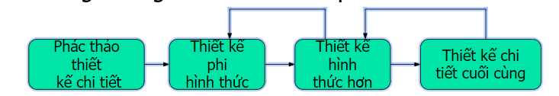
* Kết quả của hoạt động thiết kế là đặc tả
* Thiết kế và đặc tả yêu cầu có quan hệ chặt chẽ với nhau do tiến trình phát triển PM là 1 sự hoàn thiện liên tục
* Phương pháp tiếp cận là từ trên xuống
* Các hoạt động và sản phẩm thiết kế : Gồm các hoạt động (hình vẽ 3.3 Tr 93 - ThVy)
* Thiết kế kiến trúc: Xác định các hệ con tạo nên hệ thống tổng thể và mối quan hệ giữa chúng
* Đặc tả trừu tượng: Mô tả tr/tượng các DV của hệ con
* Thiết kế giao diện thành phần
* Thiết kế cấu trúc dữ liệu
* Thiết kế hệ thống giao diện người dùng
* Thiết kế các thành phần
* Thiết kế thủ tục
* Biểu diễn thiết kế : Có 3 hình thức biểu diễn thiết kế:
* Các biểu đồ: Biểu diễn các mối quan hệ giữa các TP của hệ thống, vừa là mô hình mô tả thế giới thực
* Ngôn ngữ mô tả chương trình: Dùng để kiểm tra và cấu trúc các cơ cấu thiết kế dựa trên các cấu trúc của một ngôn ngữ lập trình
* Dạng văn bản không hình thức hóa: Mô tả các thông tin không thể hình thức hóa được như thông tin phi chức năng bên cạnh cách mô tả khác
* Các giai đoạn thiết kế : Nhìn nhận theo các khía cạnh khác nhau: nhà quản lý, người phát triển, mức độ hình thức hóa
* Một cách tổng quát: chia làm thiết kế sơ bộ (tổng thể), t/kế chi tiết (thiết kế logic và vật lý)
* Thiết kế logic: mô tả các thành phần và quan hệ của chúng mà không gắn với thiết bị vật lý nào
* Thiết kế vật lý: Chọn giải pháp c/nghệ hiện có để thực hiện cấu trúc logic đó, còn gọi là thiết kế chi tiết hoặc lập trình
  + 1. Chiến lược và pp thiết kế
* Có nhiều phương pháp tiếp cận khác nhau cho việc thiết kế, có 2 cách tiếp cận phổ biến là tiếp cận định hướng cấu trúc và định hướng đối tượng, tương ứng với chúng là 1 chiến lược cho việc phát triển hệ thống phần mềm
* Có phương pháp chỉ dùng riêng cho 1 cách tiếp cận nhưng có phương pháp dùng chung cho cả 2 chiến lược như phương pháp thiết kế giao diện, máy trạng thái hữu hạn
* Chiến lược và phương pháp hướng cấu trúc
* Hệ thống được phân chia thành các chức năng, bắt đầu ở mức cao nhất, và được làm mịn dần
* Thường có 2 hoạt động độc lập: thiết kế dữ liệu và thiết kế xử lý
* 3 cấu trúc chuẩn là Tuần tự, chọn và lặp (Bolun1966).
* Chiến lược và phương pháp hướng đối tượng
* Hệ thống được nhìn nhận như 1 bộ các đối tượng tương tác với nhau, đ/tượng gồm d/liệu + thao tác
* Một lớp được xác định = thuộc tính+phương thức, có tính kế thừa cao
* Các đối tượng liên lạc với nhau bằ- ng các thông điệp
* Một số công cụ hỗ trợ mạnh như: Rational Rose, Jbuilder
* Chiến lược thiết kế hệ thống tương tranh
* Được thực hiện với các hệ thống thời gian thực, các tính toán đồng thời
* Đảm bảo việc chia sẻ tài nguyên dùng chung
* Thường sử dụng phương pháp máy trạng thái hữu hạn làm công cụ biểu diễn thiết kế cho hệ thời gian thực
* Cách tiếp cận chung của các p/pháp t/kế thường được nhìn nhận dưới các góc độ:
* Cách nhìn cấu trúc – thông qua lược đồ cấu trúc
* Cách nhìn quan hệ thực thể - mô tả cấu trúc dữ liệu logic được dùng
* Cách nhìn luồng dữ liệu – thể hiện quá trình vận động của dữ liệu
* Cách nhìn vận động – Lược đồ chuyển sang trạng thái để bổ sung cho các phương pháp trên
* Các phương pháp đều có các đặc trưng:
* Một cơ chế để chuyển hóa b/diễn đặc tả->b/diễn t/kế
* Các ký pháp để biểu diễn các t/phần chức năng và giao diện
* Cách trực cảm để phân hoạch và làm mịn vấn đề

- Thực tế thì không có chiến lược nào là tốt nhất cho mọi dự án lớn. Các cách tiếp cận trên là bổ sung cho nhau mà không đối kháng nhau

- Không có tiêu chuẩn cụ thể về chất lượng t/kế, một thiết kế tốt phải tối thiểu công sức và sản sinh mã tốt

- Thiết kế phải đảm bảo các tiêu chí sau:

* Sự kết dính của các thành phần, được chia ra các mức theo thứ tự tăng dần: kết dính gom góp, kết dính hội hợp logic, theo thời điểm, thủ tục, truyền thông, tuần tự, chức năng, đối tượng
  + 1. Chất lượng thiết kế
* Các tiêu chí (t):
* Sự ghép nối: chỉ ra mức độ độc lập giữa các đơn vị thành phần của một chương trình. Có 5 loại kết nối được xếp theo thứ tự từ tốt đến xấu: Ghép nối dữ liệu, ghép nối nhãn, ghép nối điều khiển, ghép nối chung, ghép nối nội dung
* Tính hiểu được - liên quan đến các đặc trưng: Tính kết dính, đặt tên, soạn tư liệu, độ phức tạp
* Tính thích nghi được cho quá trình bảo trì – được ghép nối lỏng lẻo
* Các giải pháp cho một thiết kế tốt:
* 1 thiết kế sẽ tốt nếu thực hiện đúng tiến trình t/kế PM thông qua việc áp dụng các nguyên lý thiết kế cơ bản, các phương pháp luận hệ thống, các công cụ trợ giúp và việc xét duyệt nghiêm túc
* Những hướng dẫn cần được vận dụng trong thiết kế
* Tổ chức phân cấp
* Tổ chức theo các modul
* Biểu diễn phân biệt và tách biệt dữ liệu và thủ tục
* Hình thành giao diện
* Sử dụng lại các thành phần phần mềm đã có
* Những nguyên lý thiết kế cần được vận dụng:
* Cần tính đến mọi cách tiếp cận khác nhau thay vì 1 cách
* Có thể lần vết trở lại mô hình hay bước trước đó
* Không nên giải quyết vấn đề đã được giải quyết mà nên sử dụng lại
* Phải rút ngắn khoảng cách phần mềm và vấn đề tồn tại hệ thực
* Thể hiện được tính nhất quán và tích hợp
* Cần được cấu trúc để dễ thay đổi
* Thiết kế không phải là mã hóa và ngược lại
* Cần được theo dõi ngay từ đầu để tránh lỗi
* Cần được đánh giá và rà soát chất lượng
* Thiết kế kiến trúc
  + 1. Kiến trúc phần mềm và vai trò
* Kiến trúc phần mềm (Software Architecture) chỉ một cấu trúc phần mềm và qua đó cung cấp một sự tích hợp chặt về mặt khái niệm của hệ thống
* Có vai trò quan trọng trong p/triển PM, gồm 3 vai trò (theo BASS):
* Công cụ giao tiếp giữa những người liên quan
* Để phân tích hệ thống
* Sử dụng lại ở quy mô lớn
* Kiến trúc không phải là thành phần hoạt động nhưng nó có tác động sâu rộng đến quá trình phát triển PM, nó là 1 mô tả PM cho phép các kỹ sư PM thực hiện công việc:
* Tăng cường hiểu biết về hệ thống cần xây dựng
* Phân tích hiệu quả
* Xem xét, sửa đổi kiến trúc từ sớm, giảm rủi ro
* Các mô hình kiến trúc: Có nhiều mô hình khác nhau, thường được nhìn nhận dưới một số mặt:
* Mô hình kiến trúc tĩnh – các hệ con hay các thành phần được phát triển độc lập
* Mô hình tiến trình động- hệ thống được tổ chức thành các tiến trình vận hành
* Mô hình giao diện – xác định giao diện đưa ra các dịch vụ
* Mô hình liên kết – chỉ ra mối liên kết giữa các hệ con hay giữa các thành phần
  + 1. Các mô hình kiến trúc

a. Các kiến trúc theo cách tổ chức dữ liệu:

* Trong hệ thống các hệ con cần trao đổi dữ liệu với nhau để làm việc hiệu quả. Có 2 cách để tổ chức thực hiện: t/chức DL tập trung và phân tán
* Mô hình kho d/liệu – t/chức d/liệu tập trung:
* Tất cả các dữ liệu chia sẻ được lưu trữ tại kho trung tâm, các hệ con đều có thể truy cập
* Thích hợp với ứng dụng khi DL của các hệ con sinh ra độc lập và có thể sử dụng lại
* Mô hình server/client –tổ chức dữ liệu phân tán:
* Dữ liệu và xử lý được phân bổ trên các máy khác nhau. TP chính bao gồm
* Các máy dịch vụ - cung cấp dịch vụ cho hệ con khác
* Các máy khách gọi để SD dịch vụ từ các máy dịch vụ
* Mạng liên kết cho phép máy khách truy cập đến máy d/ vụ
* Có lợi thế là có thể dễ dàng thêm vào, nâng cấp và tích hợp máy dịch vụ mà không ảnh hưởng đến hệ thống

b. Các mô hình điều khiển: Các mô hình này ở mức kiến trúc liên quan đến luồng đkhiển giữa các hệ con, 2 p/thức đ/khiển:

- Điều khiển tập trung: Một hệ con có trách nhiệm điều khiển, khởi động hay dừng hệ con khác. Gồm có:

* Mô hình gọi –trả lại
* Mô hình quản lý
* Điều khiển dựa trên sự kiện: Thông tin điều khiển được chuyển đến một số hệ con khác, mỗi hệ con có thể đáp ứng sự kiện từ bên ngoài. Gồm có:
* Mô hình điều khiển quản bá
* Mô hình điều khiển ngắt
  + 1. Tiến trình thiết kế kiến trúc
* Là tiến trình xác định các hệ thống con của một hệ thống và thiết lập một khung làm việc cho việc điều khiển và giao tiếp giữa chúng
* Kết quả của h/động này là tài liệu TK kiến trúc-mô tả kiến trúc PM
* Tập trung vào biểu diễn cấu trúc các TP PM, các thuộc tính và tương tác giữa chúng
* Có nhiều các tiếp cận tiến trình TK khác nhau, nhưng đều các các hoạt động chung:
* Cấu trúc hệ thống: Hệ thống -> Hệ thống con
* Mô hình hóa điều khiển: Thiết lập mô hình chung mô tả mối qhệ đkhiển giữa các thphần trong hệ thống
* Phân rã các môdul: Các h/thống con được phân rã thành các modul (chỉ ra sự l/kết giữa các modul đó)
* Về: Cấu trúc hệ thống:
* Thực hiện với giai đoạn đầu của tiến trình – công việc phân rã hệ thống thành tập các hệ con tương tác với nhau
* Mức độ trừu tượng nhất kiến trúc Ht được mô tả như một biểu đồ khối với các hộp đại diện cho hệ thống con
* Thiết kế hướng chức năng
* Là một giai đoạn của chiến lược phát triển định hướng chức năng
* Đầu vào là các mô hình nhận được ở giai đoạn phân tích, tiến trình TK bắt đầu với TK logic, tiếp là TK vật lý, thiết kế xử lý được tiến hành với các luồng DL sơ cấp
* Thường được chia ra 2 tiến trình:
* Thiết kế dữ liệu
* Thiết kế xử lý
  + 1. Thiết kế dữ liệu
* Gồm 2 bước: Thiết kế DL logic và TK CSDL vật lý
* Thiết kế DL logic:

+ Đầu vào của bước này là mô hình thực thể quan hệ, được mô tả

* Thiết kế CSDL vật lý:

+ Thực hiện trên CS mô hình quan hệ nhận được, lựa chọn hệ quản trị CSDl tiến hành phi chuẩn hóa, thiết kế tệp

* + 1. Thiết kế xử lý
* Gồm 2 bước: TK xử lý logic & TK kiến trúc modul
* Thiết kế xử lý logic:

+ Xuất phát từ luồng DL vật lý , bỏ đi các y/tố vật lý và cấu trúc lại để mô hình vẫn đảm bảo thực hiện đúng các chức năng

* Thiết kế kiến trúc modul:

+ Trước hết cần xác định luồng hệ thống từ biểu đồ luồng DL bằng cách chọn các tiến trình máy thực hiện và phương thức thực hiện

* Ưu và nhược điểm
* Đã có thời gian phát triển lâu dài nên các phương pháp và các công cụ cũng đã hoàn thiện
* Có các hệ q/trị CSDL mạnh: SQLServer, Oracle trợ giúp việc lưu trữ và tự động hóa cao
* Thích hợp với các bài toán xử lý trên các DL có thể mô tả ở dạng bảng
* Tuy nhiên hạn chế với các bài toán DL đa dạng và đòi hỏi nhiều đối tượng tương tác với nhau
* Nếu HT sử dụng CSDL dùng chung nên khó SD lại và sai sót ở một số bộ phận thì ảnh hưởng đến toàn hệ thống
* Thiết kế hướng đối tượng
* Một số khái niệm của UML
* ULM là ngôn ngữ mô hình hóa thống nhất, là ngôn ngữ chuẩn cho phát triển Pm hướng ĐT
* Lớp (class) để đặc tả các đối tượng được biểu diên bằng hình vuông có tên và các thuộc tính cũng như phương thức
* Các lớp có mối quan hệ với nhau: quan hệ phục thuộc, quan hệ kế thừa, quan hệ kết hợp (giữa toàn thể và bộ phận), quan hệ kết tập(đối tượng và thành phần cấu thành của nó)
* Tiến trình TK HĐT
* Là 1 phần của của chiến lược phát triển định hướng ĐT
* Đầu vào là là các mô hình nhận được ở giai đoạn phân tích
* Gồm các bước:
* Xác định kiến trúc của hệ thống
* Sắp thứ tự ưu tiên các gói
* Với mỗi gói thiết kế ca sử dụng tương ứng
* Xây dựng biểu đồ tương tác
* Thiết kế chi tiết các lớp
* Phân tích và hoàn thiện biểu đồ lớp dựa trên mẫu TK
* Ưu và nhược điểm
* Dễ bảo trì, mọi thay đổi của đối tượng không làm ảnh hưởng đến các đối tượng khác
* Các đối tượng có thể SD lại được
* Có thể phản ánh được thế giới thực một cách cụ thể
* Tuy nhiên có nhược điểm như: khó thực hiện vì khó xác định đối tượng của hệ thống. Thường cách nhìn tự nhiên là nhìn chức năng
* TK hệ thống thời gian thực
* Hệ thống thời gian thực là Ht mà sự hoạt động đúng đắn của nó phụ thuộc vào kết quả được tạo ra và thời gian kết quả được xuất ra
* Thường là hệ thống nhúng
* Có thể được xem là hệ kích thích/đáp ứng. Có 2 loại kích thích: Định kỳ và không định kỳ
* Phần mềm thời gian thực bao gồm:
* Một thành phần thu thập DL
* Một thành phần phân tích
* Một thành phần kiểm soát đáp ứng
* Tiến trình: Thường gồm các bước:
* Xác định các tác nhân kích thích mà hệ phải đáp ứng
* Với mỗi kích thích tương ứng xác định các ràng buộc
* Phân tích các kích thích và quá trình xư lý đáp ứng thành 1 tiến trình song song
* Với mỗi cặp kích thích/đáp ứng thiết kế các thuật toán tương ứng
* Thiết kế hệ thống lập lịch đảm bảo các quá trình được bắt đầu ở đúng thời điểm thích hợp
* Tích hợp hệ thống dưới sự điều khiển của một bộ điều phối thời gian thực
* Mô hình hóa máy trạng thái
* Được sử dụng rộng rãi cho việc thiết kế thời gian thực
* Gồm một bộ chức năng Khống chế, hàm, dữ liệu
* Cái vào gây kích thích, khi đó chuỗi hành vi được kích hoạt và đáp ứng yêu cầu
* Bộ điều phối thời gian thực
* Chịu trách nhiệm quản lý quá trình và định vị tài nguyên trong hệ thời gian thực
* Tương tự hệ điều hành trong máy tính với mục đích khái quát hóa
* Với các h/thống cần cung cấp dịch vụ liên tục thì cần thêm bộ quản lý cấu hình và bộ quản lý lỗi
* Các kích thích tùy theo mức độ quan trọng mà có mức ưu tiên khác nhau, gồm 2 mức
* Mức ngắt: Là mức ưu tiên cao nhất
* Mức đồng hồ: Mức sau
* Hệ giám sát và điều khiển, hệ thu nhận dữ liệu
* Hệ giám sát và khống chế là 1 lớp quan trọng của hệ thời gian thực, Nó liên tục kiểm tra các kích thích đầu vào
* Hệ giám sát sẽ có hoạt động tương ứng khi có cảm biến ngoại lệ
* Thiết kê này dựa trên sự phân tích cụ thể từng cặp kích thích/ đáp ứng của thiết bị giám sát
* Hệ thu nhận dữ liệu là lớp khác của hệ thời gian thực. Hệ này thu thập DL từ các cảm biến cho việc phân tích và xử lý nối tiếp nhau
* TK giao diện người - máy
* Vai trò tiến hóa của giao diện người – máy
* Các nguyên tắc thiết kế giao diện người – máy
* Tiến trình thiết kế giao diện
* Các hướng dẫn thiết kế giao diện
* Chuẩn giao diện
* Vai trò và tiến hóa của giao diện người -máy
* Chính là phương tiện t/lập nên cơ chế mà qua đó người SD có thể giao tiếp và SD HT máy tính
* Giao diện của hệ thống tương tác thường được xem là tiêu chuẩn để đánh giá HT tồi hay tốt
* G/diện tương tác người – máy qua nhiều thế hệ:
* Thế hệ 1: Giao diện chỉ lệnh và hỏi
* Thế hệ 2: G/diện thực đơn đơn giản
* Thế hệ 3: G/diện đồ họa
* GD người dùng đồ họa (GUI) được sử dụng rộng rãi, có nhiều ưu điểm nổi trội, tăng hiệu qZZuả SD
* Các nguyên tắc thiết kế GD người –máy tính
* Giao diện người dùng được xem là yếu tố quyết định thành công của hệ thống.
* Thiết kế giao diện người sử dụng phải lấy con người làm trung tâm
* Một số nguyên tắc thiết kế
* Tính quen thuộc với người sử dụng
* Tính nhất quán
* Làm ngạc nhiên nhỏ
* Có khả năng phục hồi
* Hướng dẫn sử dụng
* Đa dạng người dùng
* Bao gồm các hoạt động:
* Bắt đầu với việc tạo ra các mô hình khác nhau về chức năng hệ thống
* Phác họa ra các nhiệm vụ hướng con người và máy tính để đạt tới chức năng hệ thống
* Xem xét các giải pháp t/kế được áp dụng cho mọi t/kế giao diện
* Sử dụng các công cụ làm bản mẫu
* Cài đặt cho mô hình t/kế và đánh giá kết quả về chất lượng
* Các mô hình thiết kế giao diện:
* Mô hình t/kế do KS PM xây dựng: tổ hợp b/diễn dữ liệu, k/trúc và thủ tục của PM để th/hiện được c/năng
* Mô hình người dùng: do KS PM/ KS con người XD, nó mô tả sơ lược hệ thống cho người dùng cuối
* Mô hình người dùng cảm nhận hệ thống do người dùng cuối cùng xây dựng
* Hình ảnh hệ thống do người cài đặt hệ thống xây dựng, nó tổ hợp các biểu lộ bên ngoài của hệ thống dựa trên máy tính.
* Phân tích mô hình hóa hệ thống, tương tự như phân tích chức năng các đối tượng nội thất, được áp dụng cho đối tượng con người
* Các bước của tiến trình TK G/diện thực hiện theo các cách:
* Thiết lập mục tiêu và ý đồ cho nhiệm vụ
* Ánh xạ thành dãy các hành động
* X/định dãy hành động khi nó thực hiện ở mức g/diện
* Chỉ ra trạng thái của hệ thống
* Xác định cơ chế điều khiển
* Chỉ ra cách thức cơ chế điều khiển
* Chỉ ra cách người dùng diễn giải trạng thái của HT từ thông tin được cung cấp qua giao diện
* Tiến hóa thiết kế và đánh giá giao diện người - máy
* Sau khi có bản mẫu GD người dùng thì phải đánh giá sự đáp ứng nhu cầu NSD
* Sử dụng phương pháp làm bản mẫu cho cho tiến trình tiến hóa thiết kế GD NSD
* Khi phát triển giao diện chú ý đến các thuộc tính như: khả năng học, tốc độ thao tác, sự vững chắc, khả năng phục hồi, khả năng thích nghi thường được đánh giá
* Một số phương pháp để thu thập thông tin phục vụ việc phân tích đánh giá GD: Làm bảng hỏi điều tra, quan sát người dùng, khai thác băng VIDEO, vv…

## Chương 4:

* Kiểm thử phần mềm
* Khái niệm:
* Kiểm thử là khâu điển hình của rà soát đặc tả thiết kế & lập mã.
* kiểm thử phần mềm theo GlenMyers: Là quá trình vận hành chương trình để tìm ra lỗi.
* Cần vận hành như thế nào để hiệu suất tìm ra lỗi là cao nhất ? và chí phí (thời gian, công sức) ít nhất?
* Lý do
* Muốn nhìn thấy phần mềm như là một phần tử của hệ thống hoạt động (xem sản phẩm)
* Hạn chế chi phí phải trả cho các thất bại do lỗi gây ra sau này (hiệu quả)
* Có kế hoạch tốt nâng cao chất lượng cho suốt quá trình phát triển (giải pháp).
* Vai trò

+ Chi phí của kiểm thử chiếm:

* 40% tổng công sức phát triển
* ≥ 30% tổng thời gian phát triển
* Với các phần mềm có ảnh hưởng tới sinh mạng, chi phí có thể gấp từ 3 đến 5 lần tổng các chi phí khác cộng lại.

+ Kiếm thử tốt sẽ:

* Giảm chi phí phát triển
* Tăng độ tin cậy của sản phẩm phần mềm
* Mục tiêu
* Mục tiêu trước mắt: cố gắng tạo ra các ca kiểm thử để chỉ ra lỗi của phần mềm được xây dựng (tức là “đánh đổ” phần mềm)
* Nghe ra có vẻ mang tính “phá hoại”, => dễ gây ra những vấn đề về tâm lý.
* Mục đích cuối cùng: có một chương trình tốt, chi phí ít => xây dựng
* Lợi ích

+ Một ca kiểm thử thắng lợi làm lộ ra khiếm khuyết, đồng thời mang lại các lợi ích phụ:

* Thuyết minh rằng các chức năng phần mềm tương ứng với đặc tả (xác minh),
* Yêu cầu thực thi là phù hợp (thẩm định),
* Cung cấp thêm các chỉ số độ tin cậy và chỉ số chất lượng phần mềm nói chung (thẩm định).

+ Tuy nhiên, kiểm thử không thể khẳng định rằng phầnmềm không có khiếm khuyết

* Tiến trình kiểm thử

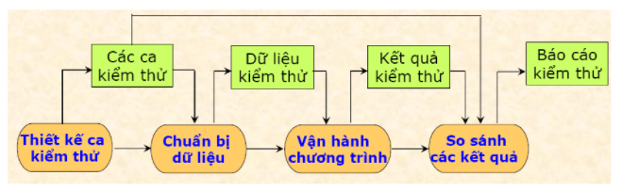sd

* Các loại hình kiểm thử
* Kiểm thử đơn vị (unit testing)
* Kiểm thử tích hợp (integration testing)
* Kiểm thử hệ thống (system testing)
* Kiểm thử phục hồi (recovery testing)
* Kiểm thử áp lực (stress testing)
* Kiểm thử thi hành (performance testing)
* Kiểm thử an ninh (security testing)
* Kiểm thử chấp nhận (aceptance testing)

+ Kiểm thử alpha (alpha testing)

* Người phát triển thực hiện
* Trong môi trường được quản lý

+ Kiểm thử beta (beta testing)

* Người dùng thực hiện
* Trong môi trường thực
* Các phương pháp và chiến lược
* Hai phương pháp phổ biến:
* Kiểm thử hộp trắng (white box)
* Kiểm thử hộp đen (black box)
* Các chiến lược Kiểm thử
* Với mỗi loại kiểm thử thường sử dụng các phương pháp và chiến lược thích hợp.
* Một số chiến lược:
* Kiểm thử từ trên xuống/dưới lên (tích hợp)
* Kiểm thử vụ nổ lớn (big bang –tích hợp)
* Kiểm thử hồi quy (quá trình tích hợp)
* Kiểm thử luồn sợi (hệ thời gian thực)
* Ca kiểm thử
* Mục tiêu thiết kế ca kiểm thử nhằm:
* tìm ra nhiều sai nhất
* với nỗ lực & thời gian nhỏ nhất.
* Trong các thập kỷ 80-90 đã nghiên cứu nhiều loại phương pháp thiết kế ca kiểm thử.
* Các phương pháp tốt phải cho một cơ chế:
* bảo đảm tính đầy đủ (không sót phần nào) và
* cung cấp khả năng thật sự phát hiện được các sai trong phần mềm.
  + - * Kiểm thử hộp trắng
* Khái niệm kiểm thử hộp trắng
* Thực hiện trực tiếp trên mã nguồn
* Khám xét các chi tiết thủ tục; các con đường logic, các trạng thái của chương trình.
* Số con đường lôgíc là rất lớn
* Đối tượng kiểm thử hộp trắng
* Cách thức: Sử dụng cấu trúc điều khiển của thiết kế thủ tục để hình thành các ca kiểm thử
* kiểm thử cái gì?
* mọi lệnh được thực hiện
* mọi điều kiện được kiểm tra
* mọi chu trình được duyệt qua
* mọi cấu trúc dữ liệu được dùng
* Mọi tiến trình được lần vết => a. được thực hiện
* Yêu cầu kiểm thử hộp trắng: Yêu cầu đặt ra:
* Mọi con đường độc lập trong một môđun cần được thực hiện ít nhất một lần.
* Mọi ràng buộc logic được thực hiện cả hai phía đúng (true) & phía sai (false).
* Tất cả các vòng lặp ở biên của nó & cả các biên vận hành phải được thực hiên.
* Mọi cấu trúc dữ liệu nội tại được dùng để bảo đảm tính hiệu lực của nó
* Lý do kiểm thử hộp trắng
* Vì sao cần tốn tiền cho kiểm thử hộp trắng?
* Các sai logic & giả thiết không đúng đắn tỷ lệ nghịch với xác suất để một con đường logic được thi hành.
* Thực tế: mọi con đường lôgic đều có thể được thi hành trên 1 cơ sở nhất định (ta cho rằng 1con đường logic nào đó là không thể được thi hành).
* Có những sai chính tả có thể là ngẫu nhiên trên đường ta không kiểm tra.
  + - * Kỹ thuật đường cơ bản-đồ thị dòng
* Được Tom McCabe đưa ra đầu tiên
* Đồ thị dòng gần giống đồ thị luồng điều khiển của chương trình.
* Nó nhận được từ đồ thị luồng điều khiển của chương trình bằng cách:Gộp các lệnh tuần tự và thay lệnh rẽ nhánh và điểm kết thúc của các đường điều khiển bằng 1 nút vị từ
* Cấu trúc đồ thi dòng gồm:
* mỗi nút (hình tròn) biểu thị một hay một số lệnh tuần tự, hoặc thay cho điểm hội tụ các đường điều khiển.
* mỗi cạnh nối hai nút biểu diễn dòng điều khiển,
* Kết quả: đồ thi dòng
* Chia mặt phẳng thành nhiều miền.
* Có nút vị từ biểu thị sự phân nhánh hoặc hội nhập của các cung.
  + - * Kiểm thử hộp đen
* Phương pháp kiểm thử hộp đen tập trung vào các yêu cầu chức năng của phần mềm..
* Đặc trưng:
* Nhằm thuyết minh: các chức năng phần mềm đủ & vận hành đúng
* Thực hiện các phép thử qua giao diện
* Cơ sở: đặc tả, các điều kiện vào/ra và cấu trúc dữ liệu
* Ít chú ý tới cấu trúc logic nội tại của nó
* Mục tiêu: Kiểm thử hộp đen nhằm tìm ra các loại sai:
* Chức năng thiếu hoặc không đúng đắn.
* Sai về giao diện.
* Sai trong cấu trúc hoặc trong truy cập dữ liệu ngoài.
* Sai thực thi chức năng.
* Sai khởi đầu hoặc kết thúc mô đun.
* Thiết lập câu hỏi: Kiểm thử hộp đen tập trung trả lời các câu hỏi:
* Hiệu lực chức năng (chức năng, hiệu suất) được kiểm thử đến đâu?
* Lớp đầu vào nào cho các ca kiểm thử tốt?
* Sự nhạy cảm của môđun với giá trị vào nào?
* Các biên của lớp dữ liệu được cô lập chưa?
* Dung thứ lỗi đối với các nhịp điệu/khối lượng dữ liệu như thế nào?
* Tổ hợp dữ liệu đặc biệt ảnh hưởng gì đến hoạt động hệ thống.
* Tiêu chuẩn: Áp dụng kỹ thuật kiểm thử hộp đen, cần tìm ra các ca kiểm thử thoả mãn các tiêu chuẩn:
* Thu gọn (ít, đơn giản).
* Cho biết về sự tồn tại hoặc vắng mặt của một lớp sai (không phải về một sai cụ thể gắn với một kiểm thử riêng biệt)
  + - * Kỹ thuật phân hoạch tương đương
* Là một kỹ thuật của kiểm thử hộp đen
* Nguyên tắc: chia miền vào của chương trình thành các lớp dữ liệu để lập ra các ca kiểm thử theo mỗi lớp đó.

+ Cơ sở: dữ liệu trong 1 lớp tương đương tác động như nhau lên chương trình, tạo ra cùng một tráng thái: đúng hay sai của chương trình

* Mục tiêu: tìm ra 1 ca kiểm thử để bộc lộ 1 lớp sai, => rút gọn số ca kiểm thử cần phát triển.
* Ca kiểm thử được thiết kế cho từng lớp tương đương
  + - * Kỹ thuật đồ thị nhân quả
* Đồ thị nhân quả là một kỹ thuật thiết kế ca kiểm thử. Nó cung cấp một biểu diễn chính xác các điều kiện logic và các hành động tương ứng.
* Kỹ thuật đồ thị nhân quả gồm 4 bước:
* Lập danh sách các nguyên nhân (ĐK vào) và kết quả (hành động thực hiện) cho từng môđun và gán định danh cho chúng.
* Phát triển một đồ thị nhân quả.
* Chuyển đồ thị đó thành bảng quyết định.
* Sử dụng các quy luật của bảng quyết định để xây dựng các ca kiểm thử.
  + - * Kiểm thử so sánh
* kiểm thử so sánh (comparision testing) còn được gọi là kiểm thử dựa vào nhau (back-to-back testing):
* Khi triển khai nhiều bản phần mềm từ cùng 1 đặc tả. Kiểm thử hộp đen cho các sản phẩm này được thực hiện với cùng ca kiểm thử & cùng các dữ liệu vào.
* So sánh các kết quả thu được: nếu có khác biệt nghĩa là có sai trong một sản phẩm nào đó!
  + - * Kiểm thử hệ thời gian thực
* Hệ thời gian thực là hệ thống đáp ứng đúng, chính xác các sự kiện của môi trường
* Mô hình chung:
* 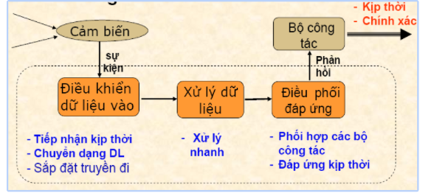

* + - * Chiến lược kiểm thử
* Một chiến lược kiểm thử phần mềm là sự tích hợp các kỹ thuật thiết kế ca kiểm thử tạo thành một kế hoạch gồm dãy các bước để hướng dẫn quá trình kiểm thử phần mềm thành công.
* Nó đưa ra một bản đồ các đường đi để:
* Nhà phát triển tổ chức bảo đảm chất lượng
* Khách hàng: biết các phần việc kiểm thử với công sức, thời gian và nguồn lực cần thiết.
* Yêu cầu chiến lược kiểm thử
* Phải tích hợp được việc lập kế hoạch thử nghiệm, việc thiết kế ca kiểm thử, việc tiến hành kiểm thử và việc thu thập và đánh giá các thông tin kết quả.
* Phải đủ mềm dẻo để cổ vũ óc sáng tạo và việc theo ý khách hàng (mà tất cả các hệ thống lớn dựa trên máy tính đều cần kiểm thử tương xứng).
* Kiểm thử là một tập các hoạt động có thể lập kế hoạch trước và được tiến hành một cách có hệ thống. Chính vì thế mà cần xác định một khuôn mẫu (template) kiểm thử phần mềm trong tiến trình kỹ nghệ phần mềm.
* Đặc trưng: Các đặc trưng có tính khuôn mẫu:
* Bắt đầu ở mức môđun và tiếp tục cho đến khi tích hợp ở mức hệ thống dựa trên máy tính trọn vẹn.
* Các kỹ thuật kiểm thử khác nhau là thích hợp cho những thời điểm khác nhau.
* Được cả người phát triển và nhóm kiểm thử độc lập cùng tiến hành.
* kiểm thử đi trước gỡ lỗi, song việc gỡ lỗi phải thích ứng với từng chiến lược kiểm thử .
  + - * Tổ chức kiểm thử
* Kiểm thử phần mềm là một phần của hoạt động lớn hơn là “xác minh và thẩm định”:

+ Xác minh là một tập hợp các hoạt động để bảo đảm rằng phần mềm thực hiện đúng chức năng đã được đặc tả

+ Thẩm định là một tập hợp các hoạt động để bảo đảm rằng phần mềm đã được đáp ứng đúng yêu cầu của khách hàng.

* Tiến trình kiểm thử
* Tiến trình kiểm thử theo sát tiến trình phát triển (chẳng hạn như tiến trình xoắn ốc).
* Tiến trình kiểm thử thông thường:

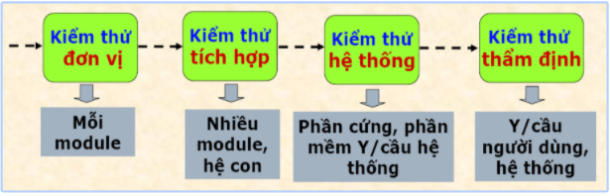

* Đối tượng và phương pháp

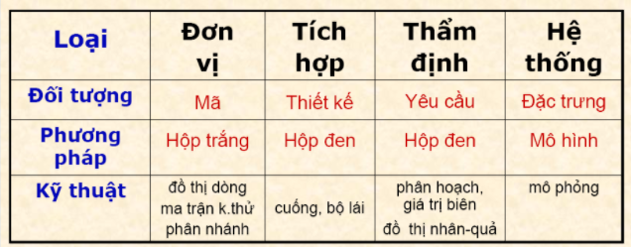

* Kiểm thử đơn vị
* kiểm thử đơn vị có các nội dung sau :
* kiểm thử giao diện
* khám nghiệm cấu trúc dữ liệu cục bộ.
* kiểm thử với các điều kiện biên.
* Các đường Độc lập.
* Các đường xử lý sai.
* Kiểm thử tích hợp
* Kiểm thử tích hợp (integration testing) nhằm nhận được một phần hay toàn bộ hệ thống như mong đợi. Khi tích hợp các thành phần có thể gặp các sai:
* Dữ liệu bị mất khi đi qua một giao diện.
* hiệu ứng bất lợi 1 môđun vô tình gây ra đối các môđun khác.
* Sự kết hợp các chức năng phụ có thể không sinh ra chức năng chính mong muốn.
* Sự phóng đại các sai sót riêng rẽ có thể bị đến mức không chấp nhận được.
* Vấn đề của cấu trúc dữ liệu toàn cục có thể để lộ ra .
* kiểm thử tích hợp là một lỹ thuật có tính hệ thống để xây dựng cấu trúc chương trình (ngay khi đang tiến hành kiểm thử để phát hiện sai liên kết với giao diện).
* Mục đích là tận dụng các môđun đã kiểm thử đơn vị và xây dựng cấu trúc chương trình sao cho nó đảm bảo tuân theo thiết kế.
* Có hai hướng tích hợp chương trình
* Tích hợp dần
* Tích hợp đồng thời 1 lúc: “big bang”
* Kiểm thử thẩm định
* Khi kết thúc kiểm thử tích hợp, phần mềm đã hoàn toàn được lắp ráp trong một gói, các sai giao diện đã chỉnh sửa, và một loạt các kiểm thử phần mềm cuối cùng bắt đầu - kiểm thử thẩm định (validation testing)
* Thẩm định là thắng lợi nếu các chức năng phần mềm ở một chừng mức nào đó là có thể thoả mãn mongđợi hợp lý của người đặt hàng
* Mục tiêu thẩm định: xem phần mềm có đáp ứng được yêu cầu khách hàng không?
* Cái “mong đợi hợp lý” của khách hàng đã được xác định trong Đặc tả yêu cầu phần mềm bao gồm cả mô tả được gọi là tiêu chuẩn kiểm thử phần mềm
* Thẩm định phần mềm được thực hiện thông qua một loạt các kiểm thử hộp đen để thuyết minh sự phù hợp của nó với các yêu cầu.
* Gồm chiến lược kiểm thử Alpha và Beta
* kiểm thử alpha được bên phát triển tiến hành . Phần mềm sẽ được người dùng dùng trong bối cảnh tự nhiên để người phát triển “nhòm qua vai” người sử dụng và báo cáo các sai và các vấn đề sử dụng (vì thế còn gọi là kiểm thử sau lưng).
* kiểm thử bêta được nhiều người đặt hàng tiến hành, không có mặt Người phát triển.
* Kiểm thử hệ thống
* Hệ thống dựa vào máy tính do nhiều bên xây dựng, người phát triển phần mềm chỉ là một
* Việc kiểm thử hệ thống dễ có nguy cơ “đổ lỗi cho nhau”.
* Người phát triển phần mềm cần đoán trước các vấn đề giao diện có thể nảy ra, và
* Phát hiện các thiết kế đường xử lý sai thông qua kiểm thử tất cả các thông tin đến từ các phần tử khác của hệ thống.
* Tiến hành các kiểm thử mô phỏng các dữ liệu xấu hoặc các sai tiềm tàng khác tại giao diện phần mềm.
* Báo cáo các kết quả kiểm thử để làm chứng cứ phòng ngừa đổ lỗi cho nhau.
* Những người tham gia vào trong việc hoạch định vàthiết kế các kiểm thử hệ thống sao cho kế hoạch vàkiểm thử bảo đảm phần mềm được kiểm thử đầy đủ
* Các chiến lược: Kiểm thử phục hồi, kiểm thử an ninh, kiểm thử áp lực, kiểm thử thi hành
* Kiểm thử chấp nhận
* Là sự minh chứng cuối cùng sự đúng đắn của một đặc điểm phần mềm.
* Được viết bởi khách hàng, hoặc
* Được viết bởi sự phối hợp giữa khách hàng và nhóm phát triển phần mềm vì mục đích chung.
* Hai hoạt động chính là kiểm thử alpha và kiểm thử beta